**Proses Bisnis:**

PENGEMBANGAN KEPEGAWAIAN BMKG 2016:

* CSDM – 4.5b Kenaikan Pangkat
* CSDM – 7.x Pengelolaan Cuti Pegawai
* CSDM – 4.5a.x Pengelolaan Mutasi Pegawai
* CSDM – 4.x Pengeloaan Penghargaan Pegawai

Versi 27 09 2016

*Business Analyst* (BA): Anang Ahmadi

# RIWAYAT PERUBAHAN DOKUMEN

|  |  |  |
| --- | --- | --- |
| Tanggal | Catatan Perubahan | Oleh |
| 30 September 2016 | Perbaikan kode nama proses | Anang Ahmadi |
| 03 Oktober 2016 | Memperbaiki proses kenaikan pangkat  Memperbaiki susunan kalimat narasi terstuktur | Anang Ahmadi |

# PENDAHULUAN

## Latar Belakang

Sub Bagian Manajemen dan Evaluasi Kinerja dan Kesejahteraan Sumber Daya Manusia memiliki tugas menyiapkan data dan informasi kepegawaian secara manual maupun digital. Data dan informasi disiapkan seperti kenaikan pangkat, cuti pegawai, mutasi pegawai dan penghargaan pegawai.

Pada aplikasi kepegawaian BMKG yang telah dikembangkan belum ada pengelolaan data dan informasi untuk mutasi pegawai dan penghargaan pegawai. Untuk data dan informasi cuti pegawai hanya dilakukan proses pecatatan data cuti pegawai. Sedangkan data dan informasi kenaikan pangkat hanya dilakukan proses penentuan pegawai yang akan naik pangkat.

Proses kenaikan pangkat dan Mutasi merupakan bagian proses pengelolaan SDM di Proses Penataan. Sedangkan proses pengelolaan cuti pegawai dan pengelolaan penghargaan merupakan bagian proses pengelolaan SDM di Proses Pengelolaan Waktu. Berikut adalah peta proses bisnis pengelolaan SDM:

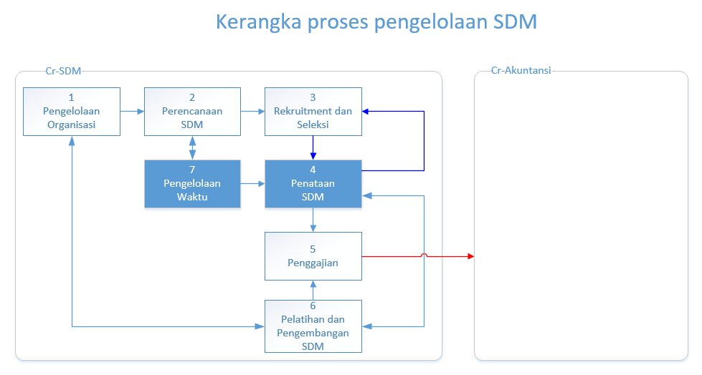

Proses Kenaikan Pangkat dan Proses Mutasi di dalam Proses Penataan SDM berada setelah Proses Penilaian Kinerja. Hasil dari penilaian kinerja adalah salah satu syarat yang menentukan terjadinya proses kenaikan pangkat dan mutasi bagi pegawai. Berikut adalah gambar peta proses penataan SDM:

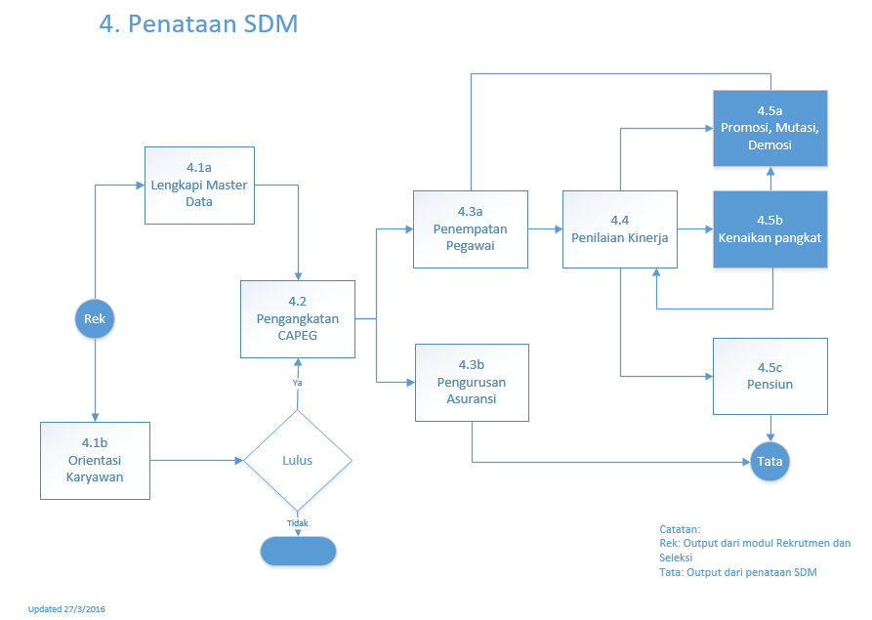

Peta Proses Pengelolaan Waktu belum tergambarkan, sehingga dokumen proses bisnis ini belum dapat menjelasakan proses besar dari proses pengelolaan cuti pegawai dan proses pengelolaan penghargaan pegawai.

Dalam struktur organisasi BMKG yang tertuang dalam Perka BMKG No. 3 Tahun 2016, Sub Bagian Manajemen dan Evaluasi Kinerja dan Kesejahteraan Sumber Daya Manusia berada di bawah Bagian Sumber Daya Manusia. Berikut ini gambar struktur organisasi Biro Umum dan Sumber Daya Manusia BMKG.

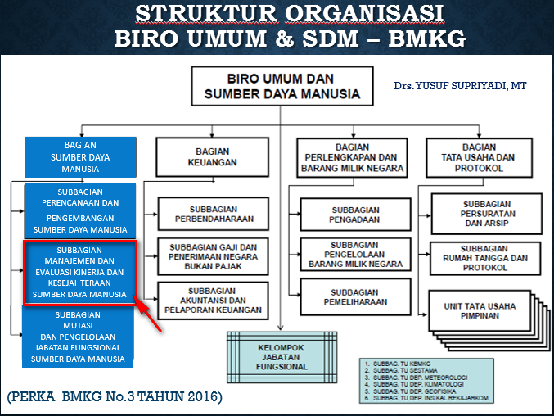

## Maksud dan Tujuan

Tujuan Kegiatan dari proyek pengembangan Aplikasi Kepegawaian 2016 adalah Mengembangkan aplikasi kepegawaian untuk mengakomodir fungsi:

* Pengelolaan kenaikan pangkat
* Pengelolaan cuti pegawai
* Pengelolaan mutasi pegawai
* Pengelolaan penghargaan pegawai

# KENAIKAN PANGKAT BMKG (cSDM-4.5b)

## Peta Proses

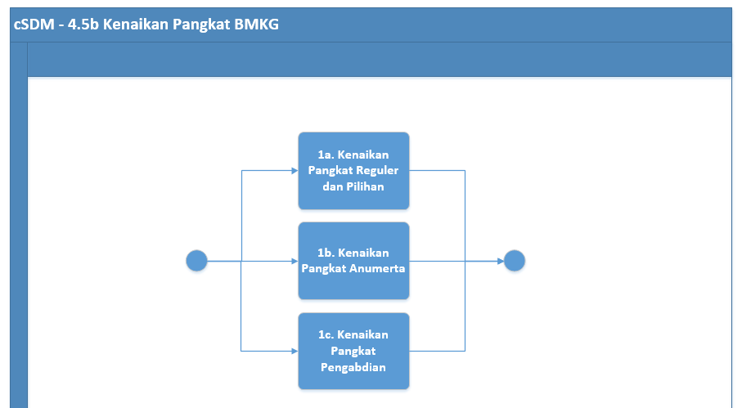

## Penjelasan Proses

Proses kenaiklan pangkat bertujuan untuk memberi penghargaan kepada pegawai atas prestasi kerja dan pengabdiannya. Dalam dokumen proses bisnis ini jenis kenaikan pangka yang akan dijelaskan adalah:

1. Reguler
2. Pilihan, yang terdiri dari:
   1. Struktural
   2. Fungsional Tertentu
   3. Istimewa
   4. Penyesuaian Ijazah
3. Anumerta
4. Pengabdian

Berdasarkan jenis kenaikan pangkat di atas, Proses bisnis kenaikan pangkat BMKG memiliki 3 proses yang berbeda yaitu:

## KENAIKAN PANGKAT REGULER DAN PILIHAN (cSDM-4.5b.1a)

### Peta Proses

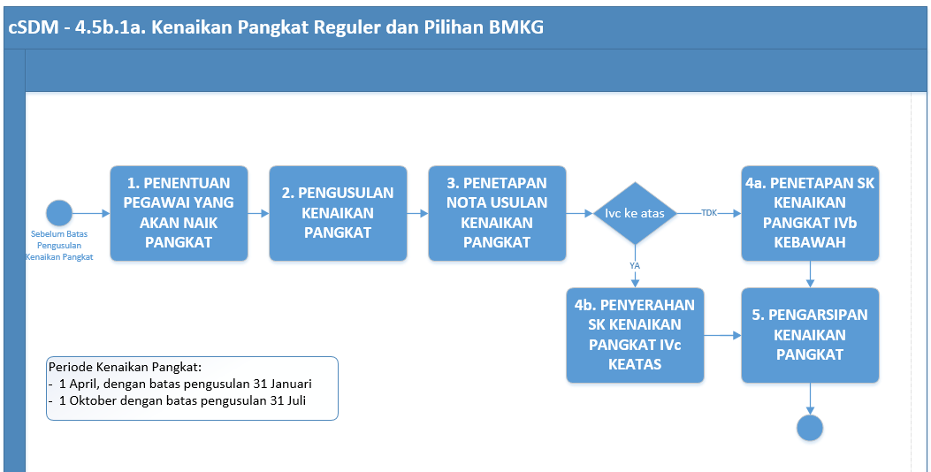

### Pejelasan Proses

Proses bisnis kenaikan pangkat regular dan pilihan dilakukan pada dua tahap periode kenaikan pangkat setiap tahunnya (Tanggal 1 April dan 1 Oktober). Proses ini dapat dimulai setelah periode kenaikan pangkat berakhir sehingga dapat melakukan persiapan di perode kenaikan pangkat selanjutnya. Proses ini dikelola oleh petugas pengelola kenaikan pangkat di BMKG. Proses bisnis kenaikan pangkat regular dan pilihan terbagi menjadi 6 proses yaitu:

### Penentuan Pegawai Yang Akan Naik Pangkat

##### Penjelasan Proses

Proses bisnis penentuan pegawai yang akan naik pangkat bertujuan untuk membuat atau memberikan informasi pegawai yang dapat naik pangkat regular atau pilihan pada periode kenaikan pangkat berikutnya. Proses bisnis penentuan pegawai yang akan naik pangkat dapat dilakukan sebelum batas akhir pengusulan kenaikan pangkat di tiap periodenya. Proses ini dapat dilakukan oleh petugas pengelola kenaikan pangkat atau pegawai yang mampu menganalisa kenaikan pangkat regular atau pilihan.

##### Data dan Informasi

1. Data dan informasi eksternal
2. Keterangan Perorangan Pegawai, yang memiliki informasi :
   1. Nama Pegawai
   2. NIP
   3. Pangkat/Gol
   4. Jabatan
   5. Unit Kerja
   6. Tempat Tanggal Lahir
   7. Jenis Kelamin
   8. Agama
   9. Status Pernikahan
   10. Dst dapat dilihat di Aplikasi Kepegawaian > Data Pegawai > bagian Keterangan Perorangan.
3. Informasi pendidikan pegawai, yang memiliki informasi:
   1. Tingkat pendidikan
   2. Jenis
   3. Nama Pendidikan
   4. Jurusan
   5. Nomor Ijazah
   6. Dst dapat dilihat di Aplikasi Kepegawaian > Data Pegawai > bagian Pendidikan di dalam dan luar negeri.
4. Informasi diklat jabatan, yang memiliki informasi:
   1. Jenis Diklat
   2. Nama Diklat
   3. Nomor Sertifikat
   4. Penyelenggara
   5. Rentang Waktu
   6. Lulus
   7. Tempat
   8. Keterangan
5. Informasi Riwayat Kepangkatan, yang memiliki informasi:
   1. Pangkat
   2. Gol
   3. TMT
   4. Dst dapat dilihat di Aplikasi Kepegawaian > Data Pegawai > bagian Riwayat kepangkatan golongan ruang penggajian.
6. Informasi Riwayat Jabatan, yang memiliki informasi:
   1. Jenis
   2. Jabatan
   3. Eselon
   4. TMT
   5. Dst dapat dilihat di Aplikasi Kepegawaian > Data Pegawai > bagian Riwayat Pengalaman Jabatan / Pekerjaan.
7. Persyaratan kenaikan pangkat yang dapat dilihat pada lampiran 1. Syarat kenaikan pangkat
8. Data dan informasi internal yaitu
9. Informasi Daftar pegawai yang akan naik pangkat, adalah daftar nama-nama pegawai yang dapat diusulkan untuk naik pangkat.

##### Narasi Tertruktur

Pada awal proses, Petugas pengelola kenaikan pangkat menganalisa kecukupan persyaratan untuk kenaikan pangkat untuk kebutuhan kenaikan pangkat pada proses beriktunya. Analisa ini dilakukan dengan cara membandingkan seluruh data pegawai dengan syarat kenaikan pangkat regular atau pilihan. Penjelasan persyaratan kenaikan pangkat jenis regular dan pilihan dapat dilihat pada lampiran 1. Syarat Kenaikan Pangkat.

Dari hasil analisa tersebut, didapatkan data pegawai yang memenuhi persyaratan kenaikan pangkat. Petugas pengelola kenaikan pangkat membuat “Daftar pegawai yang akan naik pangkat”. Daftar pegawai yang akan naik pangkat adalah daftar yang berisi pegawai yang memenuhi persyaratan kenaikan pangkat reguler atau pilihan tertentu.

Setelah membuat “Daftar pegawai yang akan naik pangkat”, Petugas pengelola kenaikan pangkat menginformasikan daftar tersebut kepada pegawai yang membutuhkan informasi.

##### Table Narasi Terstruktur

| **ENTITAS** | **INPUT** | **PROSES** | **OUTPUT** |
| --- | --- | --- | --- |
| Petugas pengelola kenaikan pangkat | * Data pegawai * Syarat kenaikan pangkat dari KP Terpilih | Menganalisa kecukupan persyaratan | Data Pegawai yang memenuhi syarat kenaikan pangkat |
| Petugas pengelola kenaikan pangkat | Data Pegawai yang memenuhi syarat kenaikan pangkat | Membuat daftar pegawai yang akan naik pangkat | Daftar pegawai yang akan naik pangkat |
| Petugas pengelola kenaikan pangkat | Daftar pegawai yang akan naik pangkat | Menginformasikan pegawai yang akan naik pangkat | Inforamasi Daftar pegawai yang akan naik pangkat telah tersampaikan |

##### Peta Proses

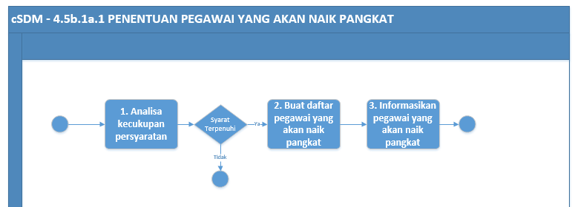

### Pengusulan Kenaikan Pangkat

##### Penjelasan Proses

Proses bisnis pengusulan kenaikan pangkat adalah proses pengajuan berkas-berkas usulan kenaikan pangkat yang dilakukan oleh pengusul dan disampaikan kepada petugas pemeriksa. Proses pengusulan kenaikan pangkat dilakukan sebelum batas akhir pengusulan kenaikan pangkat di tiap periodenya.

##### Data dan Informasi

1. Data dan informasi eksternal
2. Informasi Daftar pegawai yang akan naik pangkat, yang sudah dijelaskan pada proses penentuan pegawai yang akan naik pangkat
3. Berkas-berkas usulan kenaikan pangkat, adalah berkas-berkas yang menjadi persyaratan kenaikan pangkat. Berkas-berkas yang disusun adalah:
   1. SK Kenaikan Pangkat Terakhir
   2. DP2KP 2 tahun terakhir (tahun sebleumnya dan 2 tahun sebelumnya)
   3. SK Jabatan Terakhir
   4. Daftar Riwayat Hidup (DRH)
   5. Daftar Riwayat Kepangkatan (DRP)
4. Data dan informasi internal: tidak ada

##### Narasi Tertruktur

Pemicu yang menjalankan proses pengusulan kenaikan pangkat adalah pengusul menerima Informasi tentang pegawai yang akan naik pangkat reguler atau pilihan yang telah disebarkan oleh Petugas pengelola kenaikan pangkat. Lalu Pengusul dapat menyusun berkas usulan kenaikan pangkat (sudah dijelaskan pada data dan informasi point 2). Pengusul dapat mulai melakukan pengusulan pada waktu awal pengusulan pada tiap periode. Waktu awal pengusulan terjadi :

* 1. Pada periode kenaikan bulan April, pegawai dapat memulai pengusulan pada tanggal 2 Oktober tahun sebelumnya
  2. Pada periode kenaikan bulan Oktober, pegawai dapat memulai pengusulan pada tanggal 2 April

Setelah Berkas usulan kenaikan pangkat tersusun, Pengsusul mengirimkan berkas usulan kenaikan pangkat kepada Bagian SDM BMKG Pusat. Batas akhir pengusulan kenaikan pangkat terjadi:

1. Pada periode kenaikan bulan April, batas akhir pengumpulan pada tanggal 30 Januari.
2. Pada periode kenaikan bulan Oktober, batas akhir pengumpulan pada tanggal 30 Juli.

Setelah berkas usulan diterima oleh Bagian SDM BMKG Pusat, Petugas pemeriksa memeriksa berkas usulan kenaikan pangkat.Pemeriksaan yang dilkukan adalah memeriksa kelengkapan dan kesesuaian berkas usulan kenaikan pangkat pegawai. Jika berkas usulan tidak lengkap atau tidak sesuai maka petugas pemeriksa akan memberikan informasi ke pengusul. Sehingga berkas usulan tersebut belum dapat dilanjutkan pada proses selanjutnya. Selanjutnya berkas usulan diserhkan kepada petugas nota usulan.

##### Table Narasi Terstruktur

| **ENTITAS** | **INPUT** | **PROSES** | **OUTPUT** |
| --- | --- | --- | --- |
| Pengusul | Berkas Usulan Kenaikan Pangkat | Menyusun berkas usulan kenaikan pangkat | Berkas Usulan Kenaikan Pangkat telah disusun |
| Penyusul | Berkas Usulan Kenaikan Pangkat telah disusun | Mengirim berkas usulan kenaikan pangkat | Berkas Usulan Kenaikan Pangkat telah dikirim |
| Petugas Pemeriksa | Berkas Usulan Kenaikan Pangkat telah dikirim | Memeriksa berkas usulan | Berkas Usulan telah diperiksa |

##### Peta Proses

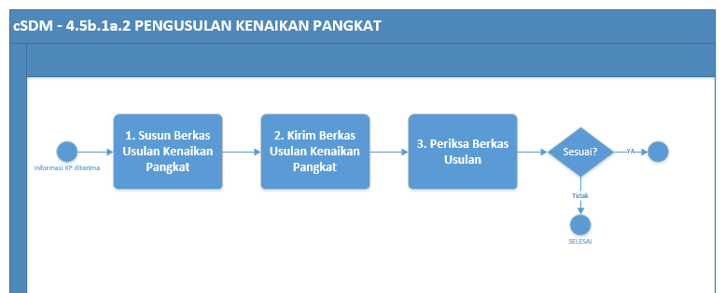

### Penetapan Nota Usulan Kenaikan Pangkat

##### Penjelasan Proses

Proses bisnis penetapan nota usulan kenaikan pangkat adalah proses mengusulkan kenaikan pangkat pegawai dari bagian SDM BMKG kepada Badan Kepegawaian Negara (BKN). Proses ini mulai dilakukan saat petugas nota usulan menerima berkas usulan yang sudah diperiksa dan berkas usulannya sesuai dan lengkap.

##### Data dan Informasi

1. Data dan informasi eksternal
2. Berkas usulan kenaikan pangkat, sudah dijelaskan pada “Proses Penetapan Nota Usulan Kenaiakan Pangkat”
3. Data dan informasi internal yaitu
4. Nota Usulan Kenaikan Pangkat, (sementara belum dijelaskan di dokumen proses bisnis ini, karena tidak termasuk dalam scope)

##### Narasi Tertruktur

Proses dimulai, petugas nota usulan menerima berkas usulan kenaikan pangkat yang sudah sesuai dan lengkap. Petugas nota usulan membuat nota usulan kenaikan pangkat. Nota usulan kenaikan pangkat yang telah dibuat diserahkan kepada kasubag SDM.

Selanjutnya Kasubag SDM menyetujui nota usulan kenaikan pangkat. Persetujuan tersebut dilakukan dengan cara memberi paraf pada nota usulan kenaikan pangkat. Setelah itu, nota usulan kenaikan pangkat diserakan kepada Kabag SDM.

Selanjutnya Kabag SDM menyetujui nota usulan kenaikan pangkat. Persetujuan tersebut dilakukan dengan cara memberi paraf pada nota usulan kenaikan pangkat. Setelah itu, nota usulan kenaikan pangkat diserakan kepada Karo Umum dan SDM

Karo Umum dan SDM mengesahkan nota usulan kenaikan pangkat. Pengesahan dilakukan dengan cara memberikan tanda tangan pada nota usulan kenaikan pangkat. Setelah itu, nota usulan kenaikan pangkat diserakan kepada Petugas Nota Usulan

Petugas Nota Usulan mengirimkan nota usulan kenaikan pangkat yang sudah ditandatangani kepada Badan Kepegawaian Negara (BKN).

##### Table Narasi Terstruktur

| **ENTITAS** | **INPUT** | **PROSES** | **OUTPUT** |
| --- | --- | --- | --- |
| Petugas Nota Usulan | Berkas Usulan Kenaikan Pangkat yang lengkap dan sesuai | Membuat nota usulan kenaikan pangkat | Nota usulan kenaikan pangkat |
| Kasubag SDM | Nota usulan kenaikan pangkat | Menyetujui nota usulan kenaikan pangkat | Nota usulan kenaikan pangkat telah disetujui kasubag SDM |
| Kabag SDM | Nota usulan kenaikan pangkat telah disetujui kasubag SDM | Menyetujui nota usulan kenaikan pangkat | Nota usulan kenaikan pangkat telah disetujui kabag SDM |
| Karo Umum dan SDM | Nota usulan kenaikan pangkat telah disetujui kabag SDM | Mengesahkan nota usulan kenaikan pangkat | Nota usulan kenaikan pangkat telah ditandatangani |
| Petugas Nota Usulan | Nota usulan kenaikan pangkat telah ditandatangani | Mengirim nota usulan kenaikan pangkat | Nota usulan kenaikan pangkat telah dikirim ke BKN |

##### Peta Proses

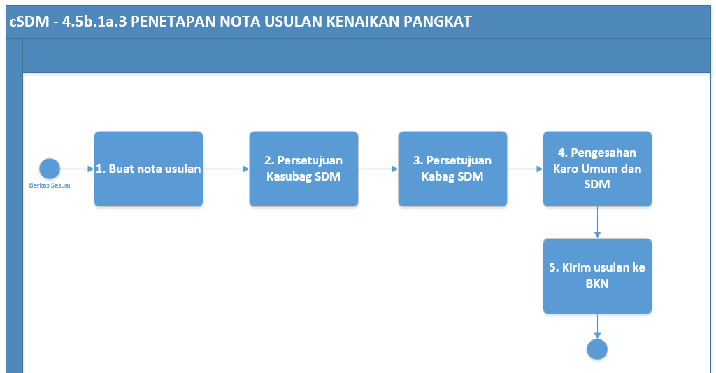

### Penetapan SK Kenaikan Pangkat IVb Ke Bawah

##### Penjelasan Proses

Proses bisnis Penetapan Surat keputusan kenaikan pangkat (SK Kenaikan pangkat) IVb Ke bawah adalah proses menetapkan surat keputusan kenaikan pangkat untuk pegawai yang akan naik pangkat ke golongan IVb ke bawah. Proses ini dilakukan oleh Bagian SDM pada saat nota usulan kenaikan pangkat sudah disetujui oleh Badan Kepegawaian Negara.

##### Data dan Informasi

1. Data dan informasi eksternal
2. Nota Usulan Kenaikan Pangkat, (sementara belum dijelaskan di dokumen proses bisnis ini, karena tidak termasuk dalam scope)
3. Data dan informasi internal yaitu
4. Surat Keputusan (SK) Kenaikan Pangkat golongan IVb ke bawah, (sementara belum dijelaskan di dokumen proses bisnis ini, karena tidak termasuk dalam scope)

##### Narasi Tertruktur

Awal proses saat bagian SDM mendapat informasi bahwa Nota usulan kenaikan pangkat telah disetujui oleh BKN. Petugas Surat Keputusan mengambil nota usulan kenaikan pangkat di BKN.

Selanjutnya, Petugas Surat Keputusan membuat draft SK kenaikan pangkat bagi nota usulan kenaikan pangkat yang disetujui oleh BKN. Setelah itu, draft SK kenaikan pangkat diserahkan kepada Kasubag SDM.

Selanjutnya Kasubag SDM menyetujui draft SK kenaikan pangkat. Persetujuan tersebut dilakukan dengan cara memberi paraf pada draft SK kenaikan pangkat. Setelah itu, draft SK kenaikan pangkat diserakan kepada Kabag SDM.

Selanjutnya Kabag SDM menyetujui draft SK kenaikan pangkat. Persetujuan tersebut dilakukan dengan cara memberi paraf pada draft SK kenaikan pangkat. Setelah itu, draft SK kenaikan pangkat diserakan kepada Karo Umum dan SDM.

Selanjutnya Karo Umum dan SDM menyetujui draft SK kenaikan pangkat. Persetujuan tersebut dilakukan dengan cara:

1. memberi paraf pada draft SK kenaikan pangkat bagi pegawai yang memiliki golongan III dan IV. Setelah itu, draft SK kenaikan pangkat diserakan kepada SESTAMA.
2. memberi tanda tangan pada draft SK kenaikan pangkat bagi pegawai yang memiliki golongan I dan II. Sehingga SK tersebut sudah sah lalu diserahkan kepada staff bagian SDM.

Petugas Surat Keputusan menyerahkan SK kenaikan pangkat yang sudah ditandatangani kepada pegawai yang akan naik pangkat.

##### Table Narasi Terstruktur

| **ENTITAS** | **INPUT** | **PROSES** | **OUTPUT** |
| --- | --- | --- | --- |
| Petugas Surat Keputusan | Informasi dari BKN | Mengambil nota usulan kenaikan | Nota usulan kenaikan pangkat yang disetujui oleh BKN sudah terambil |
| Petugas Surat Keputusan | Nota usulan kenaikan pangkat yang telah disetujui oleh BKN | Membuat draft SK kenaikan pangkat | Draft SK kenaikan pangkat |
| Kasubag SDM | Draft SK kenaikan pangkat | Menyetujui draft SK kenaikan pangkat | Draft SK kenaikan pangkat yang telah disetujui Kasubag SDM |
| Kabag SDM | Draft SK kenaikan pangkat yang telah disetujui Kasubag SDM | Menyetujui draft SK kenaikan pangkat | Draft SK kenaikan pangkat yang telah disetujui Kabag SDM |
| Karo Umum dan SDM | Draft SK kenaikan pangkat yang telah disetujui Kabag SDM | Menyetujui draft SK kenaikan pangkat | * Draft SK kenaikan pangkat yang telah disetujui Karo Umum dan SDM (untuk pegawai gol III dan IV) * SK kenaikan pangkat telah ditandatangani (untuk pegawai gol I dan II) |
| Sestama | Draft SK kenaikan pangkat yang telah disetujui Karo Umum dan SDM | Menyetujui draft SK kenaikan pangkat | SK kenaikan pangkat telah ditandatangani (untuk pegawai gol III dan IV) |
| Petugas Surat Keputusan | SK kenaikan pangkat telah ditandatangani | Menyerahkan SK kepada pegawai | SK kenaikan pangkat telah diserahkan |

##### Peta Proses

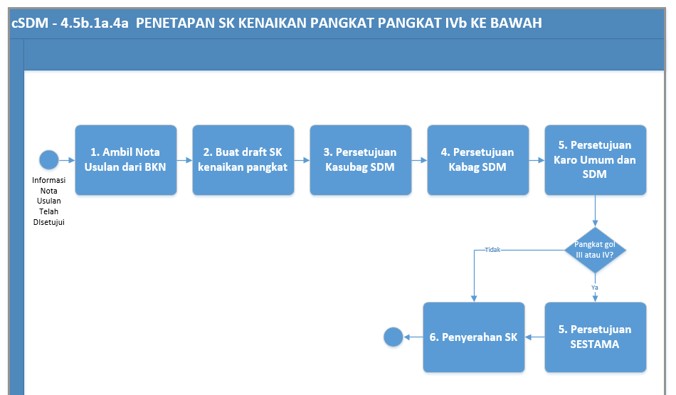

### Penyerahan SK Kenaikan Pangkat IVc Ke atas

##### Penjelasan Proses

Proses bisnis Penyerahan Surat keputusan kenaikan pangkat (SK Kenaikan pangkat) IVc Ke atas adalah proses menyerahkan surat keputusan kenaikan pangkat kepada pegawai yang akan naik pangkat ke golongan IVc ke atas. Proses ini dilakukan oleh Bagian SDM BMKG pada saat SK kenaikan pangkat telah diterbitkan oleh Presiden.

##### Data dan Informasi

1. Data dan informasi eksternal
2. Surat Keputusan Kenaikan Pangkat golongan IVc ke atas, (sementara belum dijelaskan di dokumen proses bisnis ini, karena tidak termasuk dalam scope)
3. Data dan informasi internal tidak ada

##### Narasi Tertruktur

Awal proses saat bagian SDM mendapat informasi bahwa Nota usulan kenaikan pangkat telah disetujui oleh BKN. Petugas Surat Keputusan mengambil surat keputusan kenaikan pangkat yang telah diterbitkan oleh Presiden.

Petugas Surat Keputusan menyerahkan SK kenaikan pangkat yang sudah diterbitkan Presiden kepada pegawai yang naik pangkat.

##### Table Narasi Terstruktur

| **ENTITAS** | **INPUT** | **PROSES** | **OUTPUT** |
| --- | --- | --- | --- |
| Petugas Surat Keputusan | Informasi SK kenaikan pangkat telah diterbitkan | Mengambil surat keputusan | SK kenaikan pangkat telah ditandatangani Presiden |
| Petugas Surat Keputusan | SK kenaikan pangkat telah ditandatangani Presiden | Menyerahkan SK kepada pegawai | SK kenaikan pangkat telah diserahkan |

##### Peta Proses

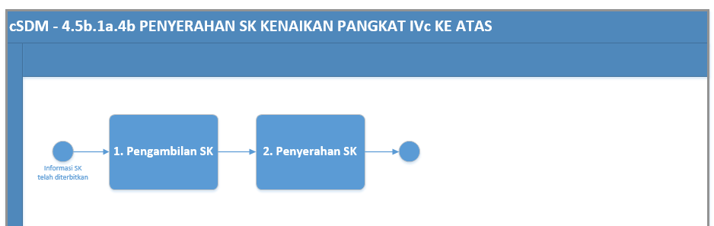

### Pengarsipan Kenaikan Pangkat

##### Penjelasan Proses

Proses bisnis Penyerahan Surat keputusan kenaikan pangkat (SK Kenaikan pangkat) IVc Ke atas adalah proses menyerahkan surat keputusan kenaikan pangkat kepada pegawai yang akan naik pangkat ke golongan IVc ke atas. Proses ini dilakukan oleh Bagian SDM BMKG pada saat SK kenaikan pangkat telah diterbitkan oleh Presiden.

##### Data dan Informasi

1. Data dan informasi eksternal
2. Surat Keputusan Kenaikan Pangkat golongan IVc ke atas, (sementara belum dijelaskan di dokumen proses bisnis ini, karena tidak termasuk dalam scope)
3. Data dan informasi internal tidak ada

##### Narasi Tertruktur

Awal proses saat terdapat informasi bahwa proses kenaikan pangkat suatu pegawai telah selesai dilakukan. Petugas Arsip mengumpulkan seluruh berkas kenaikan pangkat yang digunakan dalam proses kenaikan pangkat.

Petugas Arsip menyimpan berkas kenaikan pangkat dalam tempat penyimpanan berkas pegawai. Proses yang dilakukan dalam penyimpanan yaitu petugas memberikan catatan kode penyimpan pada berkas, lalu menepatkan berkas tersebut pada lokasi berdasarkan kode penyimpanan. Sehingga memudahkan petugas arsip melakukan pencarian berkas kembali.

##### Table Narasi Terstruktur

| **ENTITAS** | **INPUT** | **PROSES** | **OUTPUT** |
| --- | --- | --- | --- |
| Petugas Arsip | Informasi proses kenaikan pangkat sudah selesai | Mengumpulkan berkas kenaikan pangkat | Berkas kenaikan pangkat telah dikumpulkan |
| Petugas Arsip | Berkas kenaikan pangkat telah dikumpulkan | Menyimpan berkas kenaikan pangkat | Berkas kenaikan pangkat telah dsimpan |

##### Peta Proses

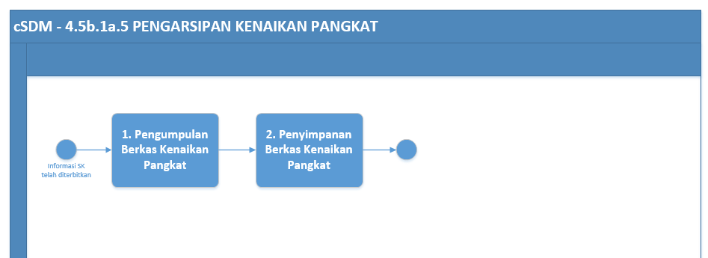

## KENAIKAN PANGKAT ANUMERTA (cSDM-4.5b.1b)

### Peta Proses

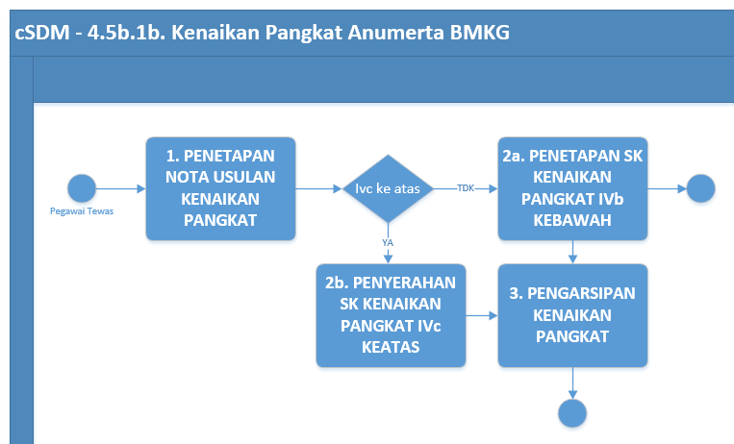

### Pejelasan Proses

Proses bisnis kenaikan pangkat anumnerta dilakukan pada saat terdapat pegawai yang tewas atau meninggal dalam tugas. Proses ini dapat dimulai setelah mendapatkan informasi pegawai yang tewas. Proses ini dikelola oleh petugas pengelola kenaikan pangkat di Bagian SDM BMKG. Proses bisnis kenaikan pangkat anumerta terbagi menjadi 4 proses yaitu:

### Penetapan Nota Usulan Kenaikan Pangkat

##### Penjelasan Proses

Proses bisnis penetapan nota usulan kenaikan pangkat adalah proses mengusulkan kenaikan pangkat pegawai dari bagian SDM BMKG kepada Badan Kepegawaian Negara (BKN). Proses ini mulai dilakukan saat Bagian SDM BMKG Pusat menerima informasi pegawai yang tewas.

##### Data dan Informasi

1. Data dan informasi eksternal
2. Berkas usulan kenaikan pangkat, sudah dijelaskan pada “Proses Penetapan Nota Usulan Kenaiakan Pangkat”
3. Data dan informasi internal yaitu
4. Nota Usulan Kenaikan Pangkat, (sementara belum dijelaskan di dokumen proses bisnis ini, karena tidak termasuk dalam scope)

##### Narasi Tertruktur

Proses dimulai, petugas nota usulan menerima informasi pegawai yang tewas. Petugas nota usulan membuat nota usulan kenaikan pangkat. Nota usulan kenaikan pangkat yang telah dibuat diserahkan kepada kasubag SDM.

Selanjutnya Kasubag SDM menyetujui nota usulan kenaikan pangkat. Persetujuan tersebut dilakukan dengan cara memberi paraf pada nota usulan kenaikan pangkat. Setelah itu, nota usulan kenaikan pangkat diserakan kepada Kabag SDM.

Selanjutnya Kabag SDM menyetujui nota usulan kenaikan pangkat. Persetujuan tersebut dilakukan dengan cara memberi paraf pada nota usulan kenaikan pangkat. Setelah itu, nota usulan kenaikan pangkat diserakan kepada Karo Umum dan SDM

Karo Umum dan SDM mengesahkan nota usulan kenaikan pangkat. Pengesahan dilakukan dengan cara memberikan tanda tangan pada nota usulan kenaikan pangkat. Setelah itu, nota usulan kenaikan pangkat diserakan kepada Petugas Nota Usulan

Petugas Nota Usulan mengirimkan nota usulan kenaikan pangkat yang sudah ditandatangani kepada Badan Kepegawaian Negara (BKN).

##### Table Narasi Terstruktur

| **ENTITAS** | **INPUT** | **PROSES** | **OUTPUT** |
| --- | --- | --- | --- |
| Petugas Nota Usulan | Berkas Usulan Kenaikan Pangkat yang lengkap dan sesuai | Membuat nota usulan kenaikan pangkat | Nota usulan kenaikan pangkat |
| Kasubag SDM | Nota usulan kenaikan pangkat | Menyetujui nota usulan kenaikan pangkat | Nota usulan kenaikan pangkat telah disetujui kasubag SDM |
| Kabag SDM | Nota usulan kenaikan pangkat telah disetujui kasubag SDM | Menyetujui nota usulan kenaikan pangkat | Nota usulan kenaikan pangkat telah disetujui kabag SDM |
| Karo Umum dan SDM | Nota usulan kenaikan pangkat telah disetujui kabag SDM | Mengesahkan nota usulan kenaikan pangkat | Nota usulan kenaikan pangkat telah ditandatangani |
| Petugas Nota Usulan | Nota usulan kenaikan pangkat telah ditandatangani | Mengirim nota usulan kenaikan pangkat | Nota usulan kenaikan pangkat telah dikirim ke BKN |

##### Peta Proses

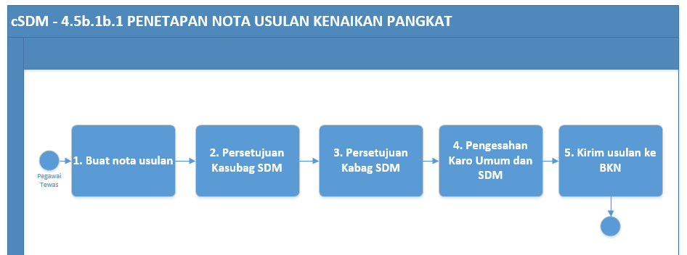

### Penetapan SK Kenaikan Pangkat IVb Ke Bawah

##### Penjelasan Proses

Proses bisnis Penetapan Surat keputusan kenaikan pangkat (SK Kenaikan pangkat) IVb Ke bawah adalah proses menetapkan surat keputusan kenaikan pangkat untuk pegawai yang akan naik pangkat ke golongan IVb ke bawah. Proses ini dilakukan oleh Bagian SDM pada saat nota usulan kenaikan pangkat sudah disetujui oleh Badan Kepegawaian Negara.

##### Data dan Informasi

1. Data dan informasi eksternal
2. Nota Usulan Kenaikan Pangkat, (sementara belum dijelaskan di dokumen proses bisnis ini, karena tidak termasuk dalam scope)
3. Data dan informasi internal yaitu
4. Surat Keputusan (SK) Kenaikan Pangkat golongan IVb ke bawah, (sementara belum dijelaskan di dokumen proses bisnis ini, karena tidak termasuk dalam scope)

##### Narasi Tertruktur

Awal proses saat bagian SDM mendapat informasi bahwa Nota usulan kenaikan pangkat telah disetujui oleh BKN. Petugas Surat Keputusan mengambil nota usulan kenaikan pangkat di BKN.

Selanjutnya, Petugas Surat Keputusan membuat draft SK kenaikan pangkat bagi nota usulan kenaikan pangkat yang disetujui oleh BKN. Setelah itu, draft SK kenaikan pangkat diserahkan kepada Kasubag SDM.

Selanjutnya Kasubag SDM menyetujui draft SK kenaikan pangkat. Persetujuan tersebut dilakukan dengan cara memberi paraf pada draft SK kenaikan pangkat. Setelah itu, draft SK kenaikan pangkat diserakan kepada Kabag SDM.

Selanjutnya Kabag SDM menyetujui draft SK kenaikan pangkat. Persetujuan tersebut dilakukan dengan cara memberi paraf pada draft SK kenaikan pangkat. Setelah itu, draft SK kenaikan pangkat diserakan kepada Karo Umum dan SDM.

Selanjutnya Karo Umum dan SDM menyetujui draft SK kenaikan pangkat. Persetujuan tersebut dilakukan dengan cara:

1. memberi paraf pada draft SK kenaikan pangkat bagi pegawai yang memiliki golongan III dan IV. Setelah itu, draft SK kenaikan pangkat diserakan kepada SESTAMA.
2. memberi tanda tangan pada draft SK kenaikan pangkat bagi pegawai yang memiliki golongan I dan II. Sehingga SK tersebut sudah sah lalu diserahkan kepada staff bagian SDM.

Petugas Surat Keputusan menyerahkan SK kenaikan pangkat yang sudah ditandatangani kepada pegawai yang akan naik pangkat.

##### Table Narasi Terstruktur

| **ENTITAS** | **INPUT** | **PROSES** | **OUTPUT** |
| --- | --- | --- | --- |
| Petugas Surat Keputusan | Informasi dari BKN | Mengambil nota usulan kenaikan | Nota usulan kenaikan pangkat yang disetujui oleh BKN sudah terambil |
| Petugas Surat Keputusan | Nota usulan kenaikan pangkat yang telah disetujui oleh BKN | Membuat draft SK kenaikan pangkat | Draft SK kenaikan pangkat |
| Kasubag SDM | Draft SK kenaikan pangkat | Menyetujui draft SK kenaikan pangkat | Draft SK kenaikan pangkat yang telah disetujui Kasubag SDM |
| Kabag SDM | Draft SK kenaikan pangkat yang telah disetujui Kasubag SDM | Menyetujui draft SK kenaikan pangkat | Draft SK kenaikan pangkat yang telah disetujui Kabag SDM |
| Karo Umum dan SDM | Draft SK kenaikan pangkat yang telah disetujui Kabag SDM | Menyetujui draft SK kenaikan pangkat | * Draft SK kenaikan pangkat yang telah disetujui Karo Umum dan SDM (untuk pegawai gol III dan IV) * SK kenaikan pangkat telah ditandatangani (untuk pegawai gol I dan II) |
| Sestama | Draft SK kenaikan pangkat yang telah disetujui Karo Umum dan SDM | Menyetujui draft SK kenaikan pangkat | SK kenaikan pangkat telah ditandatangani (untuk pegawai gol III dan IV) |
| Petugas Surat Keputusan | SK kenaikan pangkat telah ditandatangani | Menyerahkan SK kepada pengusul | SK kenaikan pangkat telah diserahkan |

##### Peta Proses

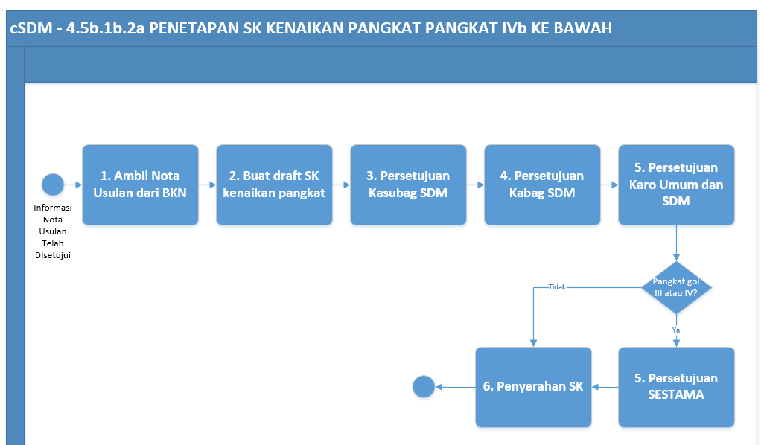

### Penyerahan SK Kenaikan Pangkat IVc Ke atas

##### Penjelasan Proses

Proses bisnis Penyerahan Surat keputusan kenaikan pangkat (SK Kenaikan pangkat) IVc Ke atas adalah proses menyerahkan surat keputusan kenaikan pangkat kepada pegawai yang akan naik pangkat ke golongan IVc ke atas. Proses ini dilakukan oleh Bagian SDM BMKG pada saat SK kenaikan pangkat telah diterbitkan oleh Presiden.

##### Data dan Informasi

1. Data dan informasi eksternal
2. Surat Keputusan Kenaikan Pangkat golongan IVc ke atas, (sementara belum dijelaskan di dokumen proses bisnis ini, karena tidak termasuk dalam scope)
3. Data dan informasi internal tidak ada

##### Narasi Tertruktur

Awal proses saat bagian SDM mendapat informasi bahwa Nota usulan kenaikan pangkat telah disetujui oleh BKN. Petugas Surat Keputusan mengambil surat keputusan kenaikan pangkat yang telah diterbitkan oleh Presiden.

Petugas Surat Keputusan menyerahkan SK kenaikan pangkat yang sudah diterbitkan Presiden kepada pegawai yang naik pangkat.

##### Table Narasi Terstruktur

| **ENTITAS** | **INPUT** | **PROSES** | **OUTPUT** |
| --- | --- | --- | --- |
| Petugas Surat Keputusan | Informasi SK kenaikan pangkat telah diterbitkan | Mengambil surat keputusan | SK kenaikan pangkat telah ditandatangani Presiden |
| Petugas Surat Keputusan | SK kenaikan pangkat telah ditandatangani Presiden | Menyerahkan SK kepada pegawai | SK kenaikan pangkat telah diserahkan |

##### Peta Proses

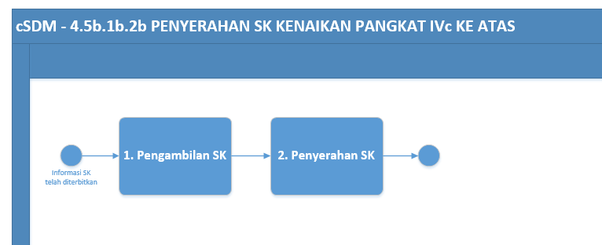

### Pengarsipan Kenaikan Pangkat

##### Penjelasan Proses

Proses bisnis Penyerahan Surat keputusan kenaikan pangkat (SK Kenaikan pangkat) IVc Ke atas adalah proses menyerahkan surat keputusan kenaikan pangkat kepada pegawai yang akan naik pangkat ke golongan IVc ke atas. Proses ini dilakukan oleh Bagian SDM BMKG pada saat SK kenaikan pangkat telah diterbitkan oleh Presiden.

##### Data dan Informasi

1. Data dan informasi eksternal
2. Surat Keputusan Kenaikan Pangkat golongan IVc ke atas, (sementara belum dijelaskan di dokumen proses bisnis ini, karena tidak termasuk dalam scope)
3. Data dan informasi internal tidak ada

##### Narasi Tertruktur

Awal proses saat terdapat informasi bahwa proses kenaikan pangkat suatu pegawai telah selesai dilakukan. Petugas Arsip mengumpulkan seluruh berkas kenaikan pangkat yang digunakan dalam proses kenaikan pangkat.

Petugas Arsip menyimpan berkas kenaikan pangkat dalam tempat penyimpanan berkas pegawai. Proses yang dilakukan dalam penyimpanan yaitu petugas memberikan catatan kode penyimpan pada berkas, lalu menepatkan berkas tersebut pada lokasi berdasarkan kode penyimpanan. Sehingga memudahkan petugas arsip melakukan pencarian berkas kembali.

##### Table Narasi Terstruktur

| **ENTITAS** | **INPUT** | **PROSES** | **OUTPUT** |
| --- | --- | --- | --- |
| Petugas Arsip | Informasi proses kenaikan pangkat sudah selesai | Mengumpulkan berkas kenaikan pangkat | Berkas kenaikan pangkat telah dikumpulkan |
| Petugas Arsip | Berkas kenaikan pangkat telah dikumpulkan | Menyimpan berkas kenaikan pangkat | Berkas kenaikan pangkat telah dsimpan |

##### Peta Proses

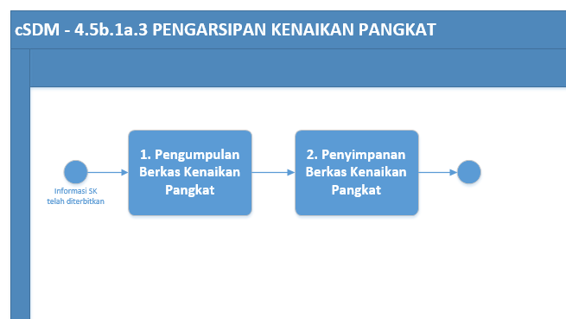

## KENAIKAN PANGKAT PENGABDIAN (cSDM-4.5b.1c)

### Peta Proses

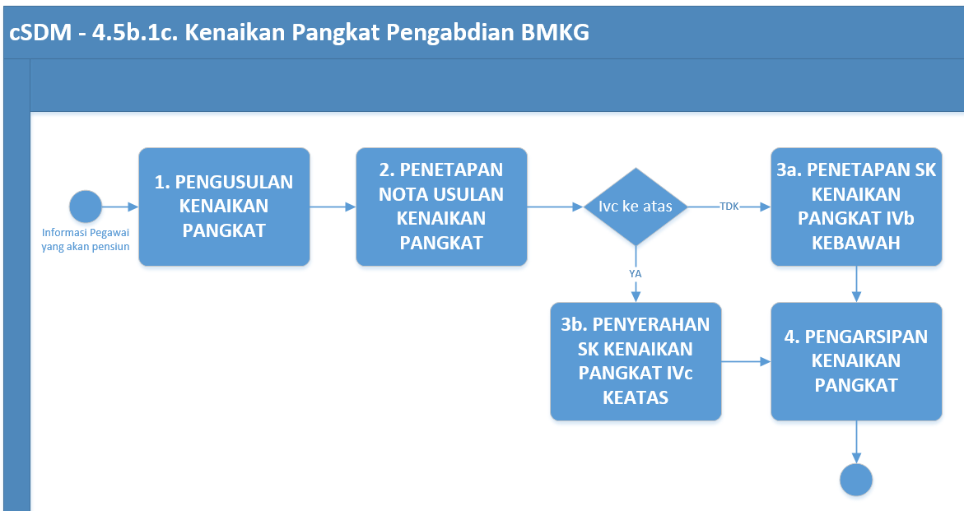

### Pejelasan Proses

Proses bisnis kenaikan pangkat pengabdian dilakukan untuk pegawai yang akan pensiun, pegawai yang meninggal dunia, atau pegawai yang cacat karena dinas. Proses ini dapat dimulai saat terdapat informasi pegawai yang akan pensiun, pegawai yang meninggal dunia atau pegawai yag cacat karena dinas. Proses ini dikelola oleh petugas pengelola kenaikan pangkat di BMKG. Proses bisnis kenaikan pangkat regular dan pilihan terbagi menjadi 5 proses yaitu:

### Pengusulan Kenaikan Pangkat

##### Penjelasan Proses

Proses bisnis pengusulan kenaikan pangkat adalah proses pengajuan berkas-berkas usulan kenaikan pangkat yang dilakukan oleh pengusul dan disampaikan kepada petugas pemeriksa. Proses pengusulan kenaikan pangkat dilakukan saat terdapat informasi pegawai yang akan pensiun, pegawai yang meninggal dunia atau pegawai yag cacat karena dinas.

##### Data dan Informasi

1. Data dan informasi eksternal
2. Informasi Daftar pegawai yang akan naik pangkat, yang sudah dijelaskan pada proses penentuan pegawai yang akan naik pangkat
3. Berkas-berkas usulan kenaikan pangkat, adalah berkas-berkas yang menjadi persyaratan kenaikan pangkat. Berkas-berkas yang disusun adalah:
   1. SK Kenaikan Pangkat Terakhir
   2. DP2KP 2 tahun terakhir (tahun sebleumnya dan 2 tahun sebelumnya)
   3. SK Jabatan Terakhir
   4. Daftar Riwayat Hidup (DRH)
   5. Daftar Riwayat Kepangkatan (DRP)
4. Data dan informasi internal: tidak ada

##### Narasi Tertruktur

Pemicu yang menjalankan proses pengusulan kenaikan pangkat adalah pengusul menerima Informasi tentang pegawai yang akan pensiun, pegawai yang meninggal dunia atau pegawai yag cacat karena dinas. Lalu Pengusul dapat menyusun berkas usulan kenaikan pangkat (sudah dijelaskan pada data dan informasi point 2). Pengusul dapat mulai melakukan pengusulan pada waktu awal pengusulan pada tiap periode. Waktu awal pengusulan terjadi :

* 1. Pada periode kenaikan bulan April, pegawai dapat memulai pengusulan pada tanggal 2 Oktober tahun sebelumnya
  2. Pada periode kenaikan bulan Oktober, pegawai dapat memulai pengusulan pada tanggal 2 April

Setelah Berkas usulan kenaikan pangkat tersusun, Pengsusul mengirimkan berkas usulan kenaikan pangkat kepada Bagian SDM BMKG Pusat.

Setelah berkas usulan diterima oleh Bagian SDM BMKG Pusat, Petugas pemeriksa memeriksa berkas usulan kenaikan pangkat.Pemeriksaan yang dilkukan adalah memeriksa kelengkapan dan kesesuaian berkas usulan kenaikan pangkat pegawai. Jika berkas usulan tidak lengkap atau tidak sesuai maka petugas pemeriksa akan memberikan informasi ke pengusul. Sehingga berkas usulan tersebut belum dapat dilanjutkan pada proses selanjutnya. Selanjutnya berkas usulan diserhkan kepada petugas nota usulan.

##### Table Narasi Terstruktur

| **ENTITAS** | **INPUT** | **PROSES** | **OUTPUT** |
| --- | --- | --- | --- |
| Pengusul | Berkas Usulan Kenaikan Pangkat | Menyusun berkas usulan kenaikan pangkat | Berkas Usulan Kenaikan Pangkat telah disusun |
| Penyusul | Berkas Usulan Kenaikan Pangkat telah disusun | Mengirim berkas usulan kenaikan pangkat | Berkas Usulan Kenaikan Pangkat telah dikirim |
| Petugas Pemeriksa | Berkas Usulan Kenaikan Pangkat telah dikirim | Memeriksa berkas usulan | Berkas Usulan telah diperiksa |

##### Peta Proses

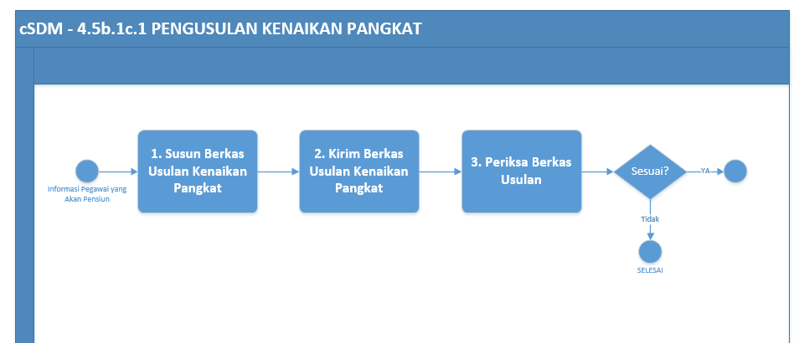

### Penetapan Nota Usulan Kenaikan Pangkat

##### Penjelasan Proses

Proses bisnis penetapan nota usulan kenaikan pangkat adalah proses mengusulkan kenaikan pangkat pegawai dari bagian SDM BMKG kepada Badan Kepegawaian Negara (BKN). Proses ini mulai dilakukan saat petugas nota usulan menerima berkas usulan yang sudah diperiksa dan berkas usulannya sesuai dan lengkap.

##### Data dan Informasi

1. Data dan informasi eksternal
2. Berkas usulan kenaikan pangkat, sudah dijelaskan pada “Proses Penetapan Nota Usulan Kenaikan Pangkat”
3. Data dan informasi internal yaitu
4. Nota Usulan Kenaikan Pangkat, (sementara belum dijelaskan di dokumen proses bisnis ini, karena tidak termasuk dalam scope)

##### Narasi Tertruktur

Proses dimulai, petugas nota usulan menerima berkas usulan kenaikan pangkat yang sudah sesuai dan lengkap. Petugas nota usulan membuat nota usulan kenaikan pangkat. Nota usulan kenaikan pangkat yang telah dibuat diserahkan kepada kasubag SDM.

Selanjutnya Kasubag SDM menyetujui nota usulan kenaikan pangkat. Persetujuan tersebut dilakukan dengan cara memberi paraf pada nota usulan kenaikan pangkat. Setelah itu, nota usulan kenaikan pangkat diserakan kepada Kabag SDM.

Selanjutnya Kabag SDM menyetujui nota usulan kenaikan pangkat. Persetujuan tersebut dilakukan dengan cara memberi paraf pada nota usulan kenaikan pangkat. Setelah itu, nota usulan kenaikan pangkat diserakan kepada Karo Umum dan SDM

Karo Umum dan SDM mengesahkan nota usulan kenaikan pangkat. Pengesahan dilakukan dengan cara memberikan tanda tangan pada nota usulan kenaikan pangkat. Setelah itu, nota usulan kenaikan pangkat diserakan kepada Petugas Nota Usulan

Petugas Nota Usulan mengirimkan nota usulan kenaikan pangkat yang sudah ditandatangani kepada Badan Kepegawaian Negara (BKN).

##### Table Narasi Terstruktur

| **ENTITAS** | **INPUT** | **PROSES** | **OUTPUT** |
| --- | --- | --- | --- |
| Petugas Nota Usulan | Berkas Usulan Kenaikan Pangkat yang lengkap dan sesuai | Membuat nota usulan kenaikan pangkat | Nota usulan kenaikan pangkat |
| Kasubag SDM | Nota usulan kenaikan pangkat | Menyetujui nota usulan kenaikan pangkat | Nota usulan kenaikan pangkat telah disetujui kasubag SDM |
| Kabag SDM | Nota usulan kenaikan pangkat telah disetujui kasubag SDM | Menyetujui nota usulan kenaikan pangkat | Nota usulan kenaikan pangkat telah disetujui kabag SDM |
| Karo Umum dan SDM | Nota usulan kenaikan pangkat telah disetujui kabag SDM | Mengesahkan nota usulan kenaikan pangkat | Nota usulan kenaikan pangkat telah ditandatangani |
| Petugas Nota Usulan | Nota usulan kenaikan pangkat telah ditandatangani | Mengirim nota usulan kenaikan pangkat | Nota usulan kenaikan pangkat telah dikirim ke BKN |

##### Peta Proses

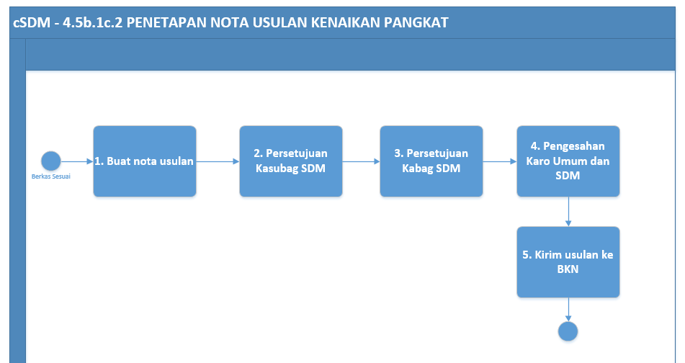

### Penetapan SK Kenaikan Pangkat IVb Ke Bawah

##### Penjelasan Proses

Proses bisnis Penetapan Surat keputusan kenaikan pangkat (SK Kenaikan pangkat) IVb Ke bawah adalah proses menetapkan surat keputusan kenaikan pangkat untuk pegawai yang akan naik pangkat ke golongan IVb ke bawah. Proses ini dilakukan oleh Bagian SDM pada saat nota usulan kenaikan pangkat sudah disetujui oleh Badan Kepegawaian Negara.

##### Data dan Informasi

1. Data dan informasi eksternal
2. Nota Usulan Kenaikan Pangkat, (sementara belum dijelaskan di dokumen proses bisnis ini, karena tidak termasuk dalam scope)
3. Data dan informasi internal yaitu
4. Surat Keputusan (SK) Kenaikan Pangkat golongan IVb ke bawah, (sementara belum dijelaskan di dokumen proses bisnis ini, karena tidak termasuk dalam scope)

##### Narasi Tertruktur

Awal proses saat bagian SDM mendapat informasi bahwa Nota usulan kenaikan pangkat telah disetujui oleh BKN. Petugas Surat Keputusan mengambil nota usulan kenaikan pangkat di BKN.

Selanjutnya, Petugas Surat Keputusan membuat draft SK kenaikan pangkat bagi nota usulan kenaikan pangkat yang disetujui oleh BKN. Setelah itu, draft SK kenaikan pangkat diserahkan kepada Kasubag SDM.

Selanjutnya Kasubag SDM menyetujui draft SK kenaikan pangkat. Persetujuan tersebut dilakukan dengan cara memberi paraf pada draft SK kenaikan pangkat. Setelah itu, draft SK kenaikan pangkat diserakan kepada Kabag SDM.

Selanjutnya Kabag SDM menyetujui draft SK kenaikan pangkat. Persetujuan tersebut dilakukan dengan cara memberi paraf pada draft SK kenaikan pangkat. Setelah itu, draft SK kenaikan pangkat diserakan kepada Karo Umum dan SDM.

Selanjutnya Karo Umum dan SDM menyetujui draft SK kenaikan pangkat. Persetujuan tersebut dilakukan dengan cara:

1. memberi paraf pada draft SK kenaikan pangkat bagi pegawai yang memiliki golongan III dan IV. Setelah itu, draft SK kenaikan pangkat diserakan kepada SESTAMA.
2. memberi tanda tangan pada draft SK kenaikan pangkat bagi pegawai yang memiliki golongan I dan II. Sehingga SK tersebut sudah sah lalu diserahkan kepada staff bagian SDM.

Petugas Surat Keputusan menyerahkan SK kenaikan pangkat yang sudah ditandatangani kepada pegawai yang akan naik pangkat.

##### Table Narasi Terstruktur

| **ENTITAS** | **INPUT** | **PROSES** | **OUTPUT** |
| --- | --- | --- | --- |
| Petugas Surat Keputusan | Informasi dari BKN | Mengambil nota usulan kenaikan | Nota usulan kenaikan pangkat yang disetujui oleh BKN sudah terambil |
| Petugas Surat Keputusan | Nota usulan kenaikan pangkat yang telah disetujui oleh BKN | Membuat draft SK kenaikan pangkat | Draft SK kenaikan pangkat |
| Kasubag SDM | Draft SK kenaikan pangkat | Menyetujui draft SK kenaikan pangkat | Draft SK kenaikan pangkat yang telah disetujui Kasubag SDM |
| Kabag SDM | Draft SK kenaikan pangkat yang telah disetujui Kasubag SDM | Menyetujui draft SK kenaikan pangkat | Draft SK kenaikan pangkat yang telah disetujui Kabag SDM |
| Karo Umum dan SDM | Draft SK kenaikan pangkat yang telah disetujui Kabag SDM | Menyetujui draft SK kenaikan pangkat | * Draft SK kenaikan pangkat yang telah disetujui Karo Umum dan SDM (untuk pegawai gol III dan IV) * SK kenaikan pangkat telah ditandatangani (untuk pegawai gol I dan II) |
| Sestama | Draft SK kenaikan pangkat yang telah disetujui Karo Umum dan SDM | Menyetujui draft SK kenaikan pangkat | SK kenaikan pangkat telah ditandatangani (untuk pegawai gol III dan IV) |
| Petugas Surat Keputusan | SK kenaikan pangkat telah ditandatangani | Menyerahkan SK kepada pegawai | SK kenaikan pangkat telah diserahkan |

##### Peta Proses

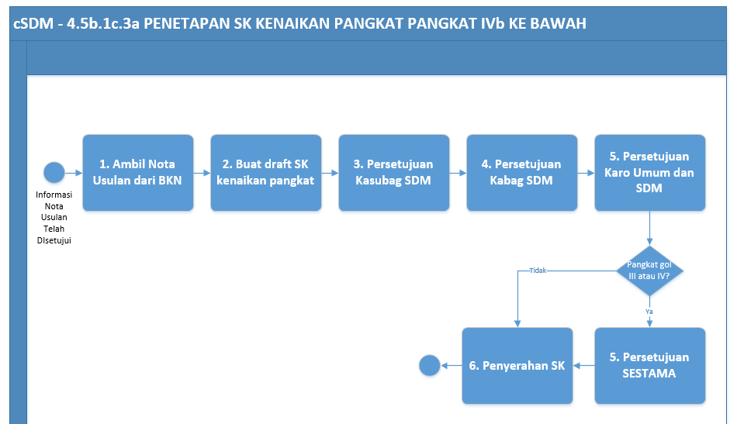

### Penyerahan SK Kenaikan Pangkat IVc Ke atas

##### Penjelasan Proses

Proses bisnis Penyerahan Surat keputusan kenaikan pangkat (SK Kenaikan pangkat) IVc Ke atas adalah proses menyerahkan surat keputusan kenaikan pangkat kepada pegawai yang akan naik pangkat ke golongan IVc ke atas. Proses ini dilakukan oleh Bagian SDM BMKG pada saat SK kenaikan pangkat telah diterbitkan oleh Presiden.

##### Data dan Informasi

1. Data dan informasi eksternal
2. Surat Keputusan Kenaikan Pangkat golongan IVc ke atas, (sementara belum dijelaskan di dokumen proses bisnis ini, karena tidak termasuk dalam scope)
3. Data dan informasi internal tidak ada

##### Narasi Tertruktur

Awal proses saat bagian SDM mendapat informasi bahwa Nota usulan kenaikan pangkat telah disetujui oleh BKN. Petugas Surat Keputusan mengambil surat keputusan kenaikan pangkat yang telah diterbitkan oleh Presiden.

Petugas Surat Keputusan menyerahkan SK kenaikan pangkat yang sudah diterbitkan Presiden kepada pegawai yang naik pangkat.

##### Table Narasi Terstruktur

| **ENTITAS** | **INPUT** | **PROSES** | **OUTPUT** |
| --- | --- | --- | --- |
| Petugas Surat Keputusan | Informasi SK kenaikan pangkat telah diterbitkan | Mengambil surat keputusan | SK kenaikan pangkat telah ditandatangani Presiden |
| Petugas Surat Keputusan | SK kenaikan pangkat telah ditandatangani Presiden | Menyerahkan SK kepada pegawai | SK kenaikan pangkat telah diserahkan |

##### Peta Proses

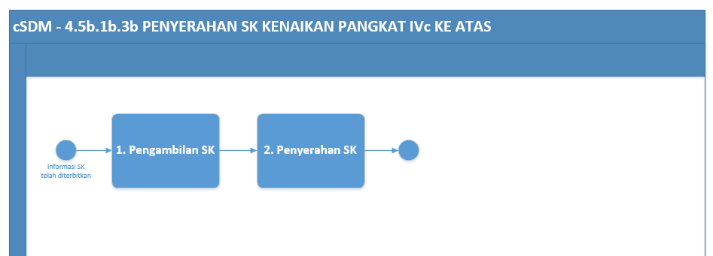

### Pengarsipan Kenaikan Pangkat

##### Penjelasan Proses

Proses bisnis Penyerahan Surat keputusan kenaikan pangkat (SK Kenaikan pangkat) IVc Ke atas adalah proses menyerahkan surat keputusan kenaikan pangkat kepada pegawai yang akan naik pangkat ke golongan IVc ke atas. Proses ini dilakukan oleh Bagian SDM BMKG pada saat SK kenaikan pangkat telah diterbitkan oleh Presiden.

##### Data dan Informasi

1. Data dan informasi eksternal
2. Surat Keputusan Kenaikan Pangkat golongan IVc ke atas, (sementara belum dijelaskan di dokumen proses bisnis ini, karena tidak termasuk dalam scope)
3. Data dan informasi internal tidak ada

##### Narasi Tertruktur

Awal proses saat terdapat informasi bahwa proses kenaikan pangkat suatu pegawai telah selesai dilakukan. Petugas Arsip mengumpulkan seluruh berkas kenaikan pangkat yang digunakan dalam proses kenaikan pangkat.

Petugas Arsip menyimpan berkas kenaikan pangkat dalam tempat penyimpanan berkas pegawai. Proses yang dilakukan dalam penyimpanan yaitu petugas memberikan catatan kode penyimpan pada berkas, lalu menepatkan berkas tersebut pada lokasi berdasarkan kode penyimpanan. Sehingga memudahkan petugas arsip melakukan pencarian berkas kembali.

##### Table Narasi Terstruktur

| **ENTITAS** | **INPUT** | **PROSES** | **OUTPUT** |
| --- | --- | --- | --- |
| Petugas Arsip | Informasi proses kenaikan pangkat sudah selesai | Mengumpulkan berkas kenaikan pangkat | Berkas kenaikan pangkat telah dikumpulkan |
| Petugas Arsip | Berkas kenaikan pangkat telah dikumpulkan | Menyimpan berkas kenaikan pangkat | Berkas kenaikan pangkat telah dsimpan |

##### Peta Proses

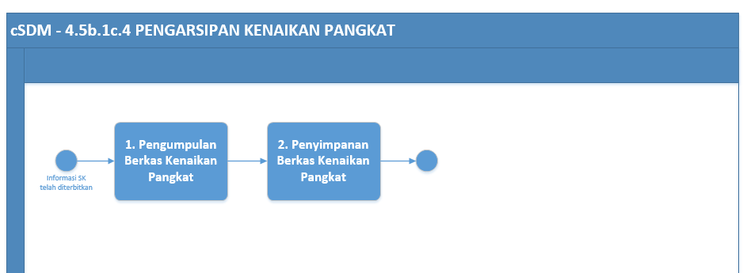

# PENGELOAAN CUTI PEGAWAI (cSDM-7.x)

## Peta Proses

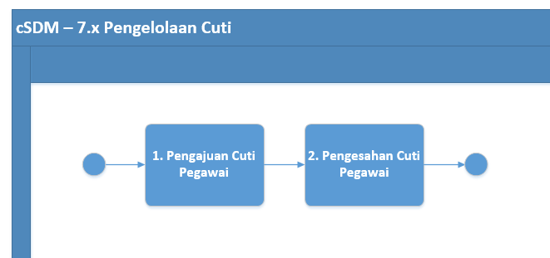

## Pejelasan Proses

Proses bisnis pengeloaan cuti adalah proses yang dilakukan oleh pegawai untuk mendapatkan hak cuti pegawai. Cuti adalah Keadaan tidak masuk kerja yang diizinkan dalam jangka waktu tertentu. Cuti merupakan suatu bentuk kepedulian Pemerintah kepada PNS yang telah secara terus menerus melaksanakan tugasnya sekurang-kurangnya satu tahun. Proses bisnis pengelolaan cuti akan dijelaskan sebagai berikut:

### Pengajuan Cuti Pegawai

##### Penjelasan Proses

Proses bisnis pengajuan cuti pegawai adalah proses mengajukan permintaan cuti kepada atasan langsung. Proses pengajuan cuti pegawai dilakukan oleh pegawai yang ingin mendapatkan cuti.

##### Data dan Informasi

1. Data dan informasi eksternal
2. Persyaratan Cuti Pegawai, informasi persyaratan cuti dapat dilihat pada lampiran 2.
3. Data dan informasi internal yaitu
4. Informasi cuti pegawai, yang berisi informasi:
   1. Sisa cuti tahunan
   2. Masih dapat melakukan cuti atau tidak berdasarkan persyaratan cuti, untuk jenis cuti:
      1. Cuti tahunan ;
      2. Cuti besar ;
      3. Cuti sakit ;
      4. Cuti bersalin ;
      5. Cuti karena alasan penting ; dan
      6. Cuti diluar tanggungan Negara
5. Permintaan Cuti Pegawai, yang berisi informasi (contoh permintaan cuti pegawai bisa dilihat pada lampiran 3):
   1. Jenis Cuti
   2. Nama Pegawai yang mengajukan cuti
   3. NIP
   4. Pangkat/Gol
   5. Jabatan
   6. Unit Kerja
   7. Pilihan Tanggal Cuti
   8. Alamat saat cuti
   9. Alasan Cuti

##### Narasi Tertruktur

Awal proses dimulai dari keinginan atau rencana pegawai untuk mendapatkan hak cuti pegawai. Pegawai melakukan konsultasi terlebih dahulu kepada petugas cuti untuk mendapatkan informasi cutinya. Data dan informasi yang didapoat dapat dilihat pada Data dan informasi internal point 2.

Berdasarkan pertimbangan informasi cuti pegawai yang didapatkan, pegawai dapat mengisi formulir permintaan cuti pegawai sesuai dengan format yang telah ditetapkan. Format formulir permintaan cuti dapat dilihat pada lampiran 3.

Setelah itu, pegawai menyerahkan formulir permintaan cuti pegawai yang telah diisi kepada atasan langsungnya untuk mendapat persetujuan cuti.

##### Table Narasi Terstruktur

| **ENTITAS** | **INPUT** | **PROSES** | **OUTPUT** |
| --- | --- | --- | --- |
| Pegawai | Syarat cuti pegawai | Melakukan konsultasi cuti pegawai | Informasi cuti pegawai |
| Pegawai | Informasi cuti pegawai | Mengisi formulir cuti | Formulir permintaan cuti pegawai telah terisi |
| Pegawai | Formulir permintaan cuti pegawai telah terisi | Menyerahkan formulir cuti | Formulir permintaan cuti diterima oleh atasan langsung |

##### Peta Proses

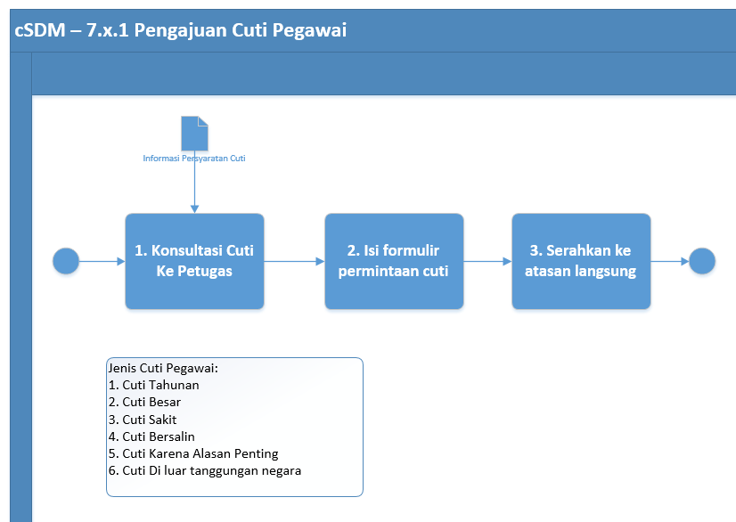

### Pengesahan Cuti Pegawai

##### Penjelasan Proses

Proses bisnis pengesahan cuti pegawai adalah proses yang dilakukan oleh pejabat yang berwenang memberikan atau menolak cuti pegawai. Proses pengesahan cuti pegawai dimulai saat atasan langsung menerima formulir permohonan cuti dari pegawai.

##### Data dan Informasi

1. Data dan informasi eksternal
2. Formulir permintaan cuti yang sudah dijelaskan pada proses “Pengajuan cuti pegawai”
3. Data dan informasi internal yaitu
4. Surat izin cuti, (contoh surat izin cuti bisa dilihat pada lampiran 4)

##### Narasi Tertruktur

Awal proses dimulai saat atasan langsung menerima formulir permohonan cuti dari pegawai. Atasan langsung akan memberi catatan persetujuan pada formulir untuk memeberikan informasi formulir cuti disetujui atau tidak. Formulir persetujuan yang tidak disetujui berdasarkan pertimbangan atasan langsung akan dikembalikan kepada pegawai.

Petugas cuti menerima formulir cuti pegawai yang telah disetujui oleh atasan langsung. Setelah itu, petugas cuti membuat surat izin cuti berdasarkan format yang sudah ditentukan (contoh format surat izin cuti bisa dilihat pada lampiran 4). Petugas cuti menyerahkan surat izin cuti kepada pejbat berwenang

Setelah menerima surat izin cti, Pejabat berwenang mengesahkan surat izin cuti. Pejabat berwenang melakukan pegesahan dengan cara memberikan tanda tangan pada surat izin. Surat izin yang sudah ditandatangani dikembalikan kepada petugas cuti.

Petugas cuti menyerahkan surat izin cuti kepada pegawai, sehaingga pegawai tersebut telah memiliki hak cuti pada tanggal yang sudah ditetapkan pada surat izin cuti.

##### Table Narasi Terstruktur

| **ENTITAS** | **INPUT** | **PROSES** | **OUTPUT** |
| --- | --- | --- | --- |
| Atasan Langsung | Formulir permintaan cuti | Memberikan catatan persetujuan | Formulir permintaan cuti pegawai dengan catatan persetujuan |
| Petugas cuti | Formulir permintaan cuti pegawai dengan catatan persetujuan | Membuat surat izin cuti | Surat izin cuti |
| Pejabat berwenang | Surat izin cuti | Mengesahkan surat izin cuti | Surat izin cuti telah ditandatangani |
| Petugas cuti | Surat izin cuti telah ditandatangani | Menyerahkan surat izin cuti kepada pegawai | Surat izin cuti telah diterima pegawai |

##### Peta Proses

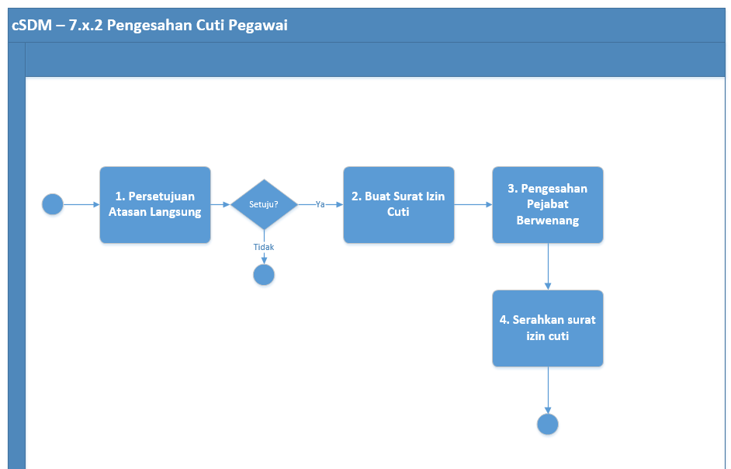

# PENGELOLAAN MUTASI PEGAWAI (cSDM-4.5a.x)

## Peta Proses

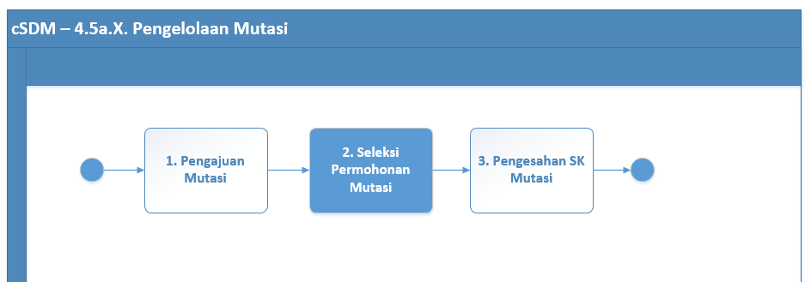

## Pejelasan Proses

Proses bisnis pengelolaan mutasi adalah proses untuk mengelola pegawai yang akan melakukan mutasi. Proses pengelolaan mutasi dimulai dari pengajuan mutasi yaitu dari pegawai atau atasan langsung mengajukan permohonan mutasi ke BMKG Pusat. Setelah itu, BMKG Pusat akan melakukan rapat mutasi untuk menyeleksi permohonan mutasi yang diusulkan. Pegawai yang diterima permiohonannya akan disahkan dalam SK mutasi.

Dalam dokumen proses bisnis ini sementara yang akan dijelalaskan secara detail di bagian proses “Seleksi Permohonan Mutasi”. Karena untuk memenuhi kebutuhan ruang lingkup yang akan dibuat dalam pengembangan aplikasi kepegawaian 2016.

### Pengajuan Mutasi

Dalam dokumen proses bisnis ini belum dijelaskan secara detail.

### Seleksi Permohonan Mutasi

##### Penjelasan Proses

Proses bisnis seleksi permohonan mutasi adalah proses yang dilakukan untuk menyeleksi permohonan mutasi. Proses ini di BMKG biasanya dilakukan setiap 4 bulan sekali tergantung dengan usulan mutasi yang diterima.

##### Data dan Informasi

1. Data dan informasi eksternal
2. Berkas Usulan Mutasi, yaitu:
   1. Photo Copy SK CPNS dilegalisir;
   2. Photo Copy SK PNS dilegalisir;
   3. Photo Copy SK Pangkat terakhir dilegalisir;
   4. Photo Copy SK Jabatan terakhir dilegalisir;
   5. Photo Copy Ijasah terakhir dilegalisir;
   6. Photo Copy Karpeg dilegalisir;
   7. Photo Copy Konversi NIP baru;
   8. Photo Copy SKP 2 Tahun terakhir dilegalisir;
   9. Jika pindah mengikuti Suami maka melampirkan :
      1. Photo Copy sah surat nikah disahkan oleh KUA/Catatan Sipil
      2. Photo Copy sah SK Suami berdinas dan keterangan Domisili
3. Data dan informasi internal yaitu
4. Bahan Rapat Mutasi, memberi informasi: (contoh bahan rapat mutasi dapat dilihat pada lampiran 5)
   1. Nama Pegawai
   2. NIP
   3. Masa Kerja
   4. Pendidikan Terakhir
   5. Jabatan
   6. Golongan
   7. Riwayat Unit Kerja
   8. Unit Kerja (asal)
   9. Unit Kerja (Tujuan)
   10. Alasan Pindah
   11. Tanggapan KUPT (KAPUS/KARO)
   12. Komposisi pegawai (fungsional angka kerdit dan fungsional umum) di unit kerja asal dan unit kerja tujuan.

##### Narasi Tertruktur

Awal proses dimulai saat pegawai mulai mengirimkan berkas usulan mutasi. Petugas Mutasi mengumpulkan berkas usulan mutasi untuk periode mutasi tertentu.

Petugas mutasi memeriksa kelengkapan berkas usulan mutasi. Berkas usulan yang tidak lengkap akan diberitahukan ke pegawai yang bersangkutan untuk melengkapi kembali.

Selanjutnya, Petugas mutasi membuat bahan rapat mutasi yang menginformasikan daftar pegawai yang berkas usulannya lengkap. Bahan rapat mutasi selanjutnya akan dibawa ke rapat mutasi

Pejabat mutasi melakukan rapat mutasi untuk menentukan dan memutuskan pegawai yang bisa melakukan mutasi. Keputasan ini berdasarkan diskusi dan pertimbangan saat rapat mutasi.

##### Table Narasi Terstruktur

| **ENTITAS** | **INPUT** | **PROSES** | **OUTPUT** |
| --- | --- | --- | --- |
| Petugas Mutasi | Berkas Usulan Mutasi | Mengumpulkan berkas usulan mutasi | Berkas Usulan Mutasi yang telah dikumpulkan |
| Petugas Mutasi | Berkas Usulan Mutasi yang telah dikumpulkan | Memerikasa berkas usulan mutasi | * Berkas Usulan Mutasi yang lengkap * Berkas Usulan Mutasi yang tidak lengkap |
| Petugas Mutasi | Berkas Usulan Mutasi yang lengkap | Buat bahan rapat mutasi | Bahan Rapat Mutasi |
| Pejabat Mutasi | Bahan Rapat Mutasi | Melakukan rapat mutasi | Daftar pegawai mutasi yang disetujui |

##### Peta Proses

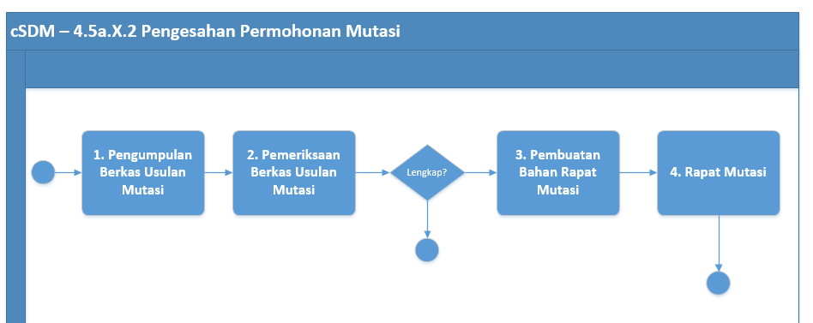

### Pengesahan SK Mutasi

Dalam dokumen proses bisnis ini belum dijelaskan secara detail.

# PENGELOLAAN PENGHARGAAN PEGAWAI (cSDM-4.x)

## Peta Proses

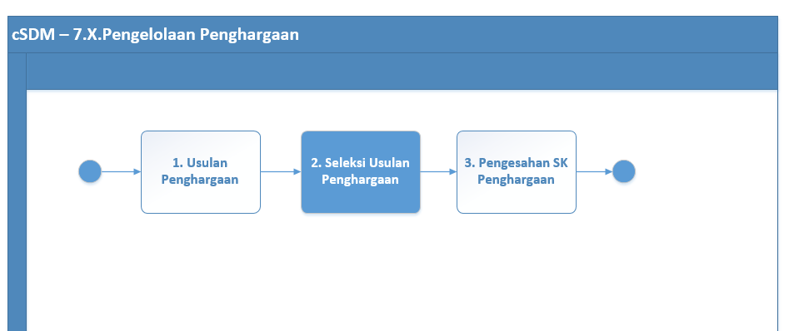

## Pejelasan Proses

Proses bisnis pengelolaan penghargaan adalah proses untuk mengelola pegawai yang bisa mendapatkan penghargaan. Proses pengelolaan penghargaan dimulai dari pengusulan penghargaan. Usulan penghargaan ini bisa dari pegawai sendiri, atasan langsung, KUPT, atau dari staff administrasi pegawai. Setelah terdapat usulan penghargaan, akan dilakukan pengesahan usulan tersebut dari BMKG yang nanti diajukan kepada presiden. Presiden akan mengesahkan SK penghargaan untuk pegawai tersebut.

Dalam dokumen proses bisnis ini sementara akan dijelalaskan secara detail di bagian proses “Seleksi Usulan Penghargaan”. Untuk memenuhi ruang lingkup yang akan dibuat dalam pengembangan aplikasi kepegawaian 2016. Berikut detail proses Seleksi Usulan Penghargaan:

### Usulan Penghargaan

Dalam dokumen proses bisnis ini belum dijelaskan secara detail.

### Seleksi Usulan Penghargaan

##### Penjelasan Proses

Proses bisnis seleksi permohonan penghargaan adalah proses yang dilakukan untuk menyeleksi permohonan penghargaan. Proses ini di BMKG biasanya dilakukan 2 kali dalam 1 tahun tergantung dengan usulan mutasi yang diterima.

##### Data dan Informasi

1. Data dan informasi eksternal
2. Berkas Usulan Penghargaan, yaitu:
   1. Photo Copy SK CPNS dilegalisir;
   2. Photo Copy SK PNS dilegalisir;
   3. Photo Copy SK Pangkat terakhir dilegalisir;
   4. Photo Copy SK Jabatan terakhir dilegalisir;
   5. Photo Copy SKP 2 Tahun terakhir dilegalisir;
3. Data dan informasi internal yaitu
4. Surat Usulan Penghargaan, memberi informasi: (contoh daftar usulan penghargaan dapat dilihat pada lampiran 6)
   1. Nama Pegawai
   2. NIP
   3. Agama
   4. Jenis Kelamin
   5. Tempat Tanggal Lahir
   6. TMT pegawai
   7. Masa Kerja
   8. Jabatan
   9. Golongan dan pangkat
   10. Unit Kerja
   11. Instansi
   12. Kabupaten
   13. Propinsi

##### Narasi Tertruktur

Awal proses dimulai saat informasi pegawai yang bisa mendapatkan satya lencana diterima oleh petugas administrasi penghargaan. Petugas Administrasi Penghargaan memeriksa kesesuaian usulan penghargaan dengan mempertimbangan persyaratan penghargaan yang dapat dilihat pada lampiran 7.

Selanjutnya, Petugas Administrasi Penghargaan membuat surat usulan penghargaan yang menginformasikan daftar pegawai yang berkas usulannya lengkap. Surat usulan penghargaan selanjutnya diserahkan kepada pejabat berwenang

Pejabat berwenang mengesahkan usulan penghargaan dengan cara memberi tandatangan pada surat usulan penghargaan. Selanjutnya surat dikirimkan kepada presiden, untuk mendapatkan persetujuan.

##### Table Narasi Terstruktur

| **ENTITAS** | **INPUT** | **PROSES** | **OUTPUT** |
| --- | --- | --- | --- |
| Petugas Administrasi Penghargaan | Informasi pegawai yang bisa mendapatkan satyalencana | Memerikasa usulan penghargaan | Usulan Penghargaan yang sudah diperiksa |
| Petugas Administrasi Penghargaan | Berkas Usulan Penghargaan yang sesuai | Buat surat usulan penghargaan | Surat usulan penghargaan |
| Pejabat Berwenang | Surat usulan penghargaan | Mengesahkan usulan penghargaan | Surat usulan penghargaan telah disahkan |

##### Peta Proses

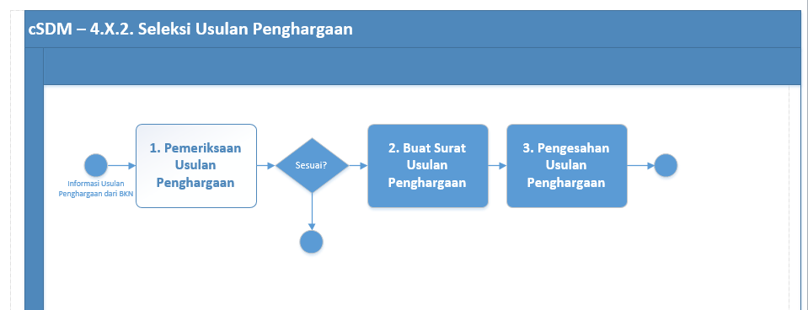

### Pengesahan SK Penghargaan

Dalam dokumen proses bisnis ini belum dijelaskan secara detail.

# LIST DOKUMEN SUMBER

|  |  |
| --- | --- |
| Dokumen | Deskripsi |
| Bahan Rapat Mutasi | Daftar pegawai yang diusulkan mutasi. Daftar ini sebagai bahan analisa untuk memutuskan mutasi pegawai. |
| Daftar Usulan Penghargaan | Daftar pegawai usulan penghargaan yang telah disahkan oleh instansi dan diajukan kepada presiden. |
| Formulir permintaan cuti pegawai | Formulir berisi surat yang dibuat oleh pegawai sebagai permintaan cuti yang ditujukan kepada pejabat berwenang |
| Nota Usulan Kenaikan Pangkat | Nota persetujuan usulan kenaikan pangkat pegawai dari Bagian SDM BMKG kepada Badan Kepegawaian Negara |
| Surat Izin Cuti | Surat dari pejabat berwenang yang mengizinkan pegawai mendapatkan hak cuti |
| Surat Keputusan Kenaikan Pangkat | Surat yang dikeluarkan oleh instansi atau organisasi yang diwakili oleh pimpinan yang tertinggi yang berisi pernyataan memutuskan sesuatu hal yang berhubungan dengan tertib organisasi yang bersangkutan. |

# DAFTAR ISTILAH

|  |  |
| --- | --- |
| Istilah | Deskripsi |
| Cuti | Keadaan tidak masuk kerja yang diizinkan dalam jangka waktu tertentu. |
| Jabatan Fungsional | Kedudukan yang menunjukkan tugas, tanggung  jawab, wewenang, dan hak seseorang Pegawai Negeri Sipil dalam rangkat  menjalankan tugas pokok dan fungsi keahlian dan/atau keterampilan untuk  mencapai tujuan organisasi. |
| Jabatan Fungsional Tertentu | Kedudukan yang menunjukkan tugas,  tanggung jawab, wewenang, dan hak seseorang Pegawai Negeri Sipil dalam  suatu satuan organisasi yang dalam pelaksanaan tugasnya didasarkan pada  keahlian dan/atau keterampilan tertentu serta bersifat mandiri dan untuk  kenaikan pangkatnya disyaratkan dengan angka kredit. |
| Jabatan Struktural | Suatu kedudukan yang menunjukkan tugas, tanggung  jawab, wewenang, dan hak seseorang Pegawai Negeri Sipil dalam rangka  memimpin suatu satuan organisasi negara. |
| Kenaikan pangkat | Penghargaan yang diberikan atas prestasi kerja dan  pengabdian Pegawai Negeri Sipil terhadap negara |
| Mutasi | Perpindahan pekerjaan seseorang dalam suatu organisasi yang memiliki tingkat level yang sama dari posisi perkerjaan sebelum mengalami pindah kerja. |
| Pangkat | Kedudukan yang menunjukkan tingkat seseorang Pegawai Negeri Sipil berdasarkan jabatannya dalam rangkaian susunan kepegawaian dan digunakan sebagai dasar penggajian. |
| Penghargaan | Sebuah tanda yang diberikan kepada pegawai negeri sipil yang telah berbakti selama 10 atau 20 atau 30 tahun lebih secara terus menerus dengan menunjukkan kecakapan, kedisiplinan, kesetian dan pengabdian sehingga dapat dijadikan teladan bagi setiap pegawai lainnya. |

# REFERENSI

Badan Kepegawaian Negara. 2012. Keputusan Kepala Badan Kepegawaian Negara Nomor 12 Tahun 2012 Tentang Ketentuan Pelaksanaan Peraturan Pemerintah Peraturan Pemerintah Nomor 99 Tahun 2000 Tentang Kenaikan Pangkat Pegawai Negeri Sipil Sebagaimana Diubah Dengan Peraturan Pemerintah Peraturan Pemerintah Nomor 12 Tahun 2002. Jakarta

Badan Meteorologi Klimatologi dan Geofisika. 2012. Peraturan Kepala Badan Meteorologi Klimatologi dan Geofisika Nomor Kep.03 Tahun 2012 Tentang Tata Cara Tetap Pelaksanaan Pengajuan Kenaikan Pangkat Bagi Pegawai Negeri Sipil di Lingkungan Badan Meteorologi Klimatologi dan Geofisika.

Republik Indonesia. 2000. Peraturan Pemerintah Peraturan Pemerintah Nomor 99 Tahun 2000 Tentang Kenaikan Pangkat Pegawai Negeri Sipil. Jakarta.

Republik Indonesia. 2002. Peraturan Pemerintah Peraturan Pemerintah Nomor 12 Tahun 2002 Tentang Perubahan Atas Peraturan Pemerintah Nomor 99 Tahun 2000 Tentang Kenaikan Pangkat Pegawai Negeri Sipil. Jakarta.

# LAMPIRAN

## Lampiran 1. SYARAT KENAIKAN PANGKAT

Persyaratan kenaikan pangkat ini berdasarkan peraturan Peraturan Pemerintah Nomor 12 Tahun 2002 tentang “Ketentuan Pelaksanaan Peraturan Pemerintah Nomor 99 Tahun 2000 tentang Kenaikan Pangkat PNS Sebagaimana Telah Diubah dengan Peraturan Pemerintah Nomor 12 Tahun 2002”

1. KENAIKAN PANGKAT REGULER, memiliki persyaratan sebagai berikut:
   1. Pegawai Negeri Sipil yang:
      1. Tidak menduduki jabatan struktural atau jabatan fungsional tertentu. ***atau***
      2. Melaksanakan tugas belajar dan sebelumnya tidak menduduki jabatan struktual atau jabatan fungsional tertentu. ***atau***
      3. Dipekerjakan atau diperbantukan secara penuh di luar instansi induk dan tidak menduduki jabatan struktural atau jabatan fungsional tertentu.
   2. Tidak melampaui pangkat atasan langsungnya.
   3. Tidak melampaui puncak golongan. Referensi pangkat puncak dapat dilihat sebagai berikut:

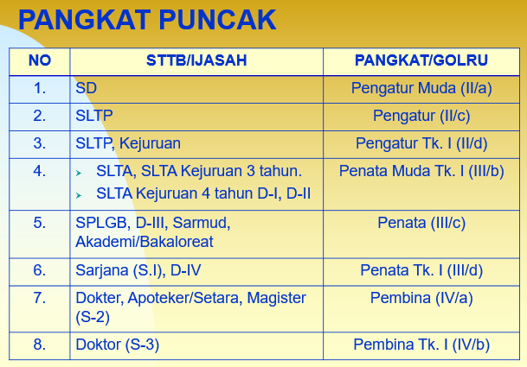

* 1. Sekurang-kurangnya telah 4 (empat) tahun dalam pangkat terakhir.
  2. Setiap unsur penilaian prestasi kerja sekurang-kurangnya bernilai baik dalam 2 (dua) tahun terakhir
  3. Bagi pegawai yang kenaikan pangkat regulernya dari golongan II menjadi golongan III harus telah:
     1. Mengikuti dan lulus Sepada/Adum/Sepala/Diklatpim Tingkat IV/ujian dinas Tingkat I yang ditentukan; ***atau***
     2. Memperoleh Ijazah Sarjana (S1) atau Diploma IV
  4. Bagi pegawai yang kenaikan pangkat regulernya dari golongan III menjadi golongan IV harus telah:
     1. Mengikuti dan lulus Sepadya/Spama/Diklatpim Tingkat III/ujian dinas Tingkat I yang ditentukan; ***atau***
     2. Memperoleh Ijazah Dokter, Ijazah Apoteker, Magister (S2) dan Ijazah lain yang setara atau Doktor (S3)

1. KENAIKAN PANGKAT PILIHAN, memiliki sub-pilihan yaitu:
   1. KENAIKAN PANGKAT PILIHAN STRUKTURAL (Kenaikan Pangkat Pilihan Bagi PNS yang menduduki Jabatan Struktural), memiliki persyaratan sebagai berikut:
      1. Pegawai telah menduduki jabatan struktural dan pangkatnya masih 1 tingkat dibawah jenjang pangkat terendah untuk jabatan terakhir, dapat dinaikan ke pangkat lebih tinggi dengan ketentuan:
         1. Pegawai telah 1 tahun dalam pangkat terakhirnya
         2. Pegawai telah 1 tahun dalam jabatan struktural yang didudukinya
         3. Setiap unsur penilaian prestasi kerja sekurang-kurangnya bernilai baik dalam 2 (dua) tahun terakhir
      2. Pegawai telah diangkat dalam jabatan struktural masih 1 tingkat dibawah jenjang pangkat terendah untuk jabatan yang didudukinya, tetapi pegawai belum 1 tahun dalam jabatan struktural yang didudukinya, dapat dinaikan ke pangkat lebih tinggi dengan ketentuan :
         1. Pegawai tersebut telah 4 tahun atau lebih pada pangkat terakhirnya
         2. Setiap unsur penilaian prestasi kerja sekurang-kurangnya bernilai baik dalam 2 (dua) tahun terakhir

Referensi jenjang pangkat terendah dan tertinggi dapat dilihat sebagai berikut:

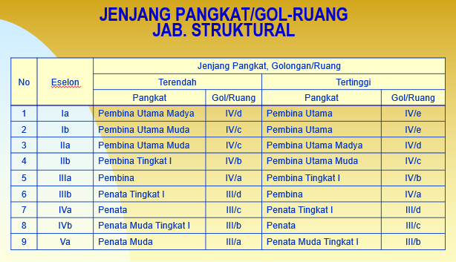

* + 1. Pegawai telah menduduki jabatan struktural dan dalam pangkatnya telah mencapai jenjang pangkat terendah untuk jabatan yang didudukinya, dapat dipertimbangkan dinaikan pangkatnya apabila:
       1. Sekurang-kurangnya telah 4 tahun dalam pangkat terakhirnya
       2. Setiap unsur penilaian prestasi kerja sekurang-kurangnya bernilai baik dalam 2 (dua) tahun terakhir
    2. PNS yang menduduki jabatan struktural dan pangkatnya telah mencapai pangkat tertinggi dalam jenjang pangkat pada jabatannya, dapat diberikan “kenaikan pangkat regular” berdasarkan ijazah yang dimilikinya sepanjang memenuhi syarat lainnya.
  1. KENAIKAN PANGKAT PILIHAN FUNGSIONAL TERTENTU, memiliki persyaratan sebagai berikut:
     1. Pegawai yang menduduki jabatan fungsional
     2. Pegawai telah 2 tahun dari pangkat terakhir
     3. Setiap unsur penilaian prestasi kerja sekurang-kurangnya bernilai baik dalam 2 (dua) tahun terakhir
     4. Pegawai telah memenuhi angka kredit, Referensi angka kredit dapat dilihat sebagai berikut

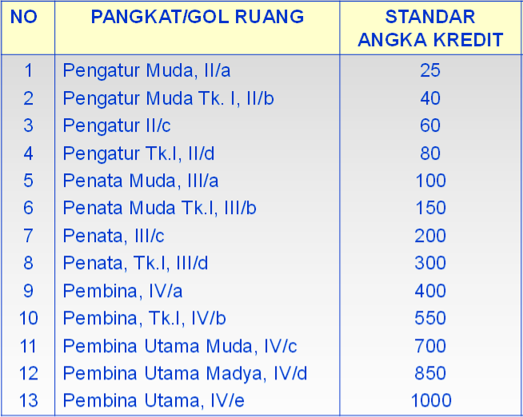

* 1. KENAIKAN PANGKAT PILIHAN ISTIMEWA (Menunjukan prestasi yang luar biasa baiknya), memiliki persyaratan sebagai berikut:
     1. Setiap unsur penilaian prestasi kerja sekurang-kurangnya bernilai amat baik dalam 1 (satu) tahun terakhir
     2. Sekurang-kurangnya telah 1 (satu) tahun dalam pangkat terakhir.
  2. KENAIKAN PANGKAT PILIHAN PENYESUAIAN IJAZAH (Memperoleh Surat Tanda Tamat Belajar/Ijazah), memiliki persyaratan sebagai berikut:
     1. Pegawai masih memilki pangkat di bawah pangkat awal, kriteria pangkat awal dapat dilihat pada gambar berikut:

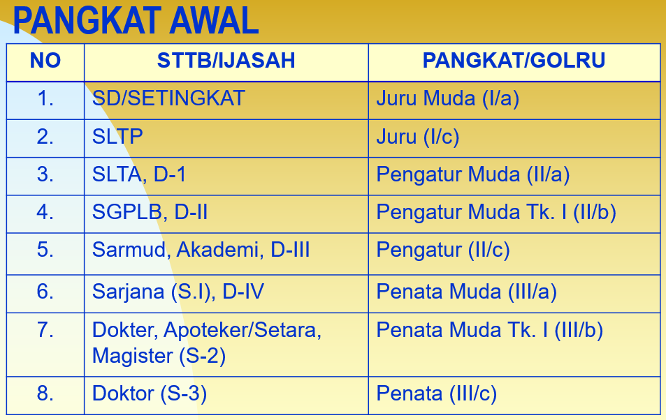

* + 1. Diangkat dalam jabatan/diberi tugas yang memerlukan pengetahuan/keahlian yang sesuai Ijazah yang diperoleh
    2. Sekurang-kurangnya telah 1 (satu) tahun dalam pangkat terakhir;
    3. Setiap unsur penilaian prestasi kerja sekurang-kurangnya bernilai baik dalam 1 (satu) tahun terakhir;
    4. Memenuhi jumlah angka kredit yang ditentukan bagi yang menduduki jabatan fungsional tertentu;dan
    5. Lulus ujian penyesuaian kenaikan pangkat. Ujian penyesuaian kenaikan pangkat merupakan kriteria yang sudah dijelaskan pada “Kenaikan Pangkat Reguler” pada point f dan g.

1. KENAIKAN PANGKAT ANUMERTA, memiliki persyaratan untuk Pegawai Negeri Sipil yang dinyatakan tewas. Yang dimaksud dengan tewas adalah:
   1. Meninggal dunia dalam dan karena menjalankan tugas kewajibannya.
   2. Meninggal dunia dalam keadaan lain yang ada hubungannya dengan dinasnya, sehingga kematian itu disamakan dengan meninggal dunia dalam dan karena menjalankan tugas kewajibannya.
   3. Meninggal dunia yang langsung diakibatkan oleh luka atau cacat jasmani atau cacat rohani yang didapat dalam dan karena menjalankan tugas kewajibannya.
   4. Meninggal dunia karena perbuatan anasir yang tidak bertanggung jawab ataupun sebagai akibat tindakan terhadap anasir itu
2. KENAIKAN PANGKAT PENGABDIAN, memiliki persyaratan sebagai berikut:
   1. Pegawai yang meninggal dunia atau diberhentikan dengan hormat (pensiun)
   2. Memiliki masa kerja sebagai PNS selama :
      1. Sekurang-kurangnya 30 (tiga puluh) tahun secara terus-menerus dan sekurang-kurangnya telah 1 (satu) bulan dalam pangkat terakhir.
      2. Sekurang-kurangnya 20 (dua puluh) tahun secara terus-menerus dan sekurang kurangnya telah 1 (satu) tahun dalam pangkat terakhir.
      3. Sekurang-kurangnya 10 (sepuluh) tahun secara terus-menerus dan sekurang kurangnya telah 2 (dua) tahun dalam pangkat terakhir.
   3. Setiap unsur penilaian prestasi kerja sekurang-kurangnya bernilai baik dalam 1 (satu) tahun terakhir
   4. Tidak pernah dijatuhi hukuman disiplin tingkat berat atau sedang dalam 1 tahun terakhir

## Lampiran 2. SYARAT CUTI PEGAWAI

Persyaratan cuti pegawai ini berdasarkan Peraturan Pemerintah nomor 24 tahun 1976 Tentang Cuti Pegawai Negeri Sipil. Persyaratan akan dijelaskan berdasarkan jenis cuti sebagai berikut:

1. CUTI TAHUNAN, memiliki persyaratan sebagai berikut:
   1. Pegawai Negeri Sipil yang telah bekerja sekurang-kurangnya 1 (satu) tahun secara terus menerus berhak atas cuti tahunan.
   2. Lamanya cuti tahunan adalah 12 (dua belas) hari kerja.
   3. Cuti tahunan tidak dapat dipecah-pecah hingga jangka waktu yang kurang dari 3 (tiga) hari kerja.
   4. Cuti tahunan yang tidak diambil dalam tahun yang bersangkutan, dapat diambil dalam tahun berikutnya untuk paling lama 18 (delapan belas) hari kerja termasuk cuti tahunan dalam tahun yang sedang berjalan. (pengambilan cuti bukan termasuk dengan cuti bersama)
   5. Cuti tahunan yang tidak diambil lebih dari 2 (dua) tahun berturut-turut, dapat diambil dalam tahun berikutnya untuk paling lama 24 (dua puluh empat) hari kerja termasuk cuti tahunan dalam tahun yang sedang berjalan. (pengambilan cuti bukan termasuk dengan cuti bersama)
   6. Cuti tahunan dapat ditangguhkan pelaksanaannya oleh pejabat yang berwenang memberikan cuti paling lama 1 (satu) tahun, apabila kepentingan dinas mendesak. Cuti tahunan yang ditangguhkan dapat diambil dalam tahun berikutnya selama 24 (dua puluh empat) hari kerja termasuk cuti tahunan yang sedang berjalan.
2. CUTI BESAR, memiliki persyaratan sebagai berikut:
   1. Pegawai Negeri Sipil yang telah bekerja sekurang-kurangya 6 (enam) tahun secara terus menerus berhak atas cuti besar yang lamanya 3 (tiga) bulan
   2. Pegawai Negeri Sipil yang menjalani cuti besar tidak berhak lagi atas cuti tahunannya dalam tahun yang bersangkutan
   3. Cuti besar dapat ditangguhkan pelaksanaannya oleh pejabat yang berwenang untuk paling lama 2 (dua) tahun, apabila kepentingan dinas mendesak.
3. CUTI SAKIT, memiliki persyaratan sebagai berikut:
   1. Pegawai Negeri Sipil yang sakit selama 1 (satu) atau 2 (dua) hari berhak atas cuti sakit, dengan ketentuan, bahwa ia harus memberitahukan kepada atasannya.
   2. Pegawai Negeri Sipil yang sakit lebih dari 2 (dua) hari sampai dengan 14 (empat belas) hari berhak atas cuti sakit, dengan ketentuan bahwa Pegawai Negeri Sipil yang bersangkutan harus mengajukan permintaan secara tertulis kepada pejabat yang berwenang memberikan cuti dengan melampirkan surat keterangan dokter.
   3. Pegawai Negeri Sipil yang menderita sakit lebih dari 14 (empat belas) hari berhak cuti sakit, dengan ketentuan bahwa Pegawai Negeri Sipil yang bersangkutan harus mengajukan permintaan secara tertulis kepada pejabat yang berwenang memberikan cuti dengan melampirkan surat keterangan dokter yang ditunjuk oleh Menteri Kesehatan. Surat keterangan dokter antara lain menyatakan tentang perlunya diberikan cuti, lamanya cuti dan keterangan lain yang dipandang perlu. Cuti sakit diberikan untuk waktu paling lama 1 (satu) tahun. Jangka waktu cuti sakit dapat ditambah untuk paling lama 6 (enam) bulan apabila dipandang perlu berdasarkan surat keterangan dokter yang ditunjuk oleh Menteri Kesehatan. Pegawai Negeri Sipil yang tidak sembuh dari penyakitnya dalam jangka waktu harus diuji kembali kesehatannya oleh dokter yang ditunjuk oleh Menteri Kesehatan. Apabila berdasarkan hasil pengujian kesehatan Pegawai Negeri Sipil yang bersangkutan belum sembuh dari penyakitnya, maka ia diberhentikan dengan hormat dari jabatannya karena sakit dengan mendapat uang tunggu berdasarkan peraturan perundang-undangan yang berlaku.
   4. Pegawai Negeri Sipil wanita yang mengalami gugur kandungan berhak atas cuti sakit untuk paling lama 1 1/2 (satu setengah) bulan. Untuk mendapatkan cuti sakit, Pegawai Negeri Sipil wanita yang bersangkutan mengajukan permintaan secara tertulis kepada pejabat yang berwenang memberikan cuti dengan melampirkan surat keterangan dokter atau bidan.
   5. Pegawai Negeri Sipil yang mengalami kecelakaan dalam dan oleh karena menjalankan tugas kewajibannya sehingga ia perlu mendapatkan perawatan berhak atas cuti sakit sampai ia sembuh dari penyakitnya.
4. CUTI BERSALIN, memiliki persyaratan sebagai berikut:
   1. Untuk persalinan anaknya yang pertama, kedua, ketiga, Pegawai Negeri Sipil wanita berhak atas cuti bersalin.
   2. Untuk persalinan anaknya yang keempat dan seterusnya, kepada Pegawai Negeri Sipil wanita diberikan cuti diluar tanggungan Negara.
   3. Lamanya cuti-cuti bersalin adalah 1 (satu) bulan sebelum dan 2 (dua) bulan sesudah persalinan.
5. CUTI KARENA ALASAN PENTING, memiliki persyaratan sebagai berikut:
   1. Pegawai Negeri Sipil berhak atas cuti karena alasan penting;
      1. ibu, bapak, isteri/suami, anak, adik, kakak, mertua atau menantu sakit keras atau meninggal dunia;
      2. melangsungkan perkawinan yang pertama;
   2. Lamanya cuti karena alasan penting ditentukan oleh pejabat yang berwenang memberikan cuti untuk paling lama 2 (dua) bulan.
6. CUTI KARENA DI LUAR TANGGUNGAN NEGARA, memiliki persyaratan sebagai berikut:
   1. Kepada Pegawai Negeri Sipil yang telah bekerja sekurang-kurangya 5 (lima) tahun secara terus menerus karena alasan-alasan pribadi yang penting dan mendesak dapat diberikan cuti diluar tanggungan Negara.
   2. Cuti diluar tanggungan Negara dapat diberikan untuk paling lama 3 (tiga) tahun. Jangka waktu cuti diluar tanggungan Negara dapat diperpanjang paling lama 1 (satu) tahun apabila ada alasan-alasan penting untuk memperpanjangnya.

## Lampiran 3. Formulir Cuti Pegawai

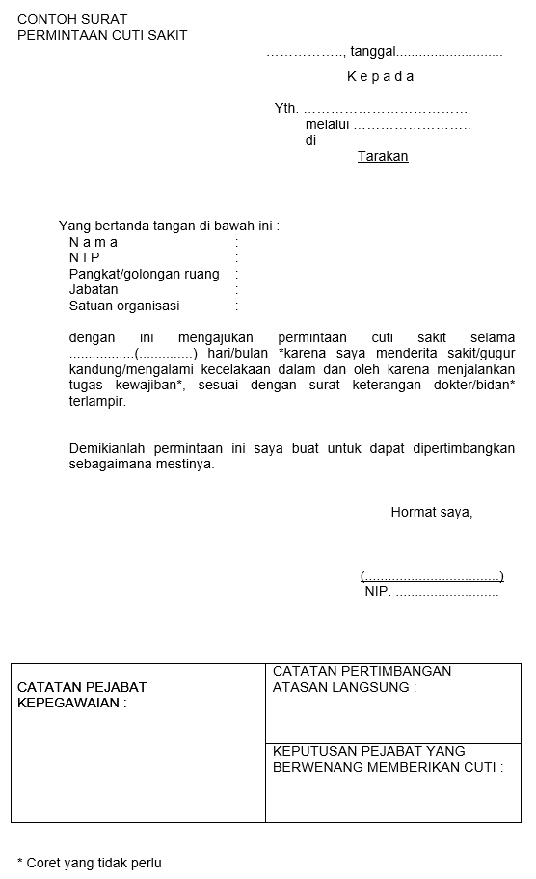

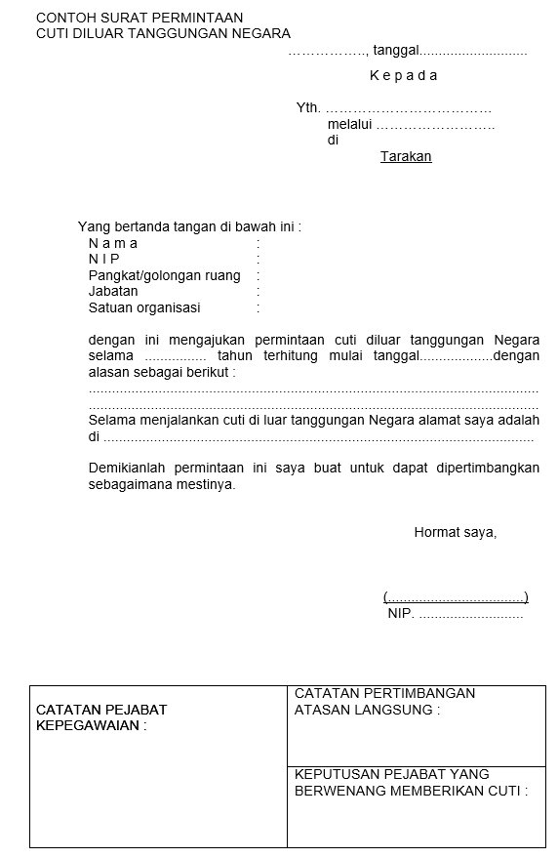

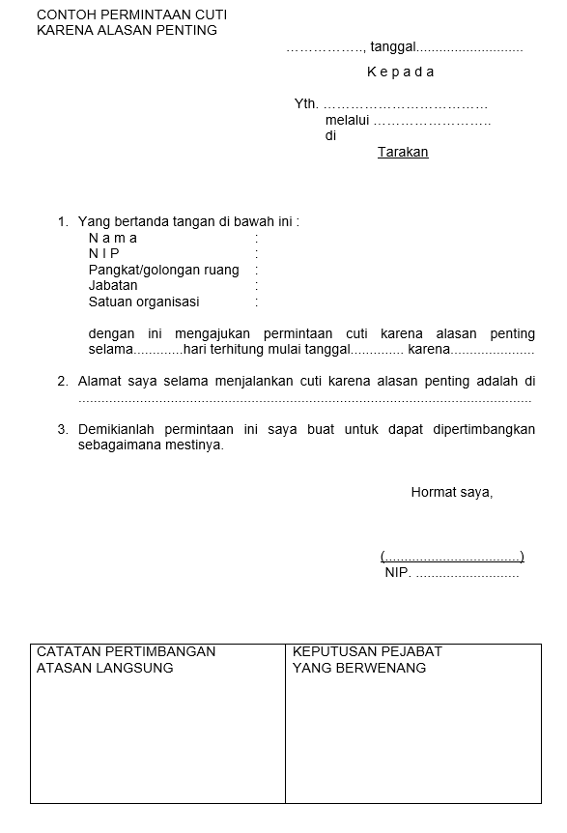

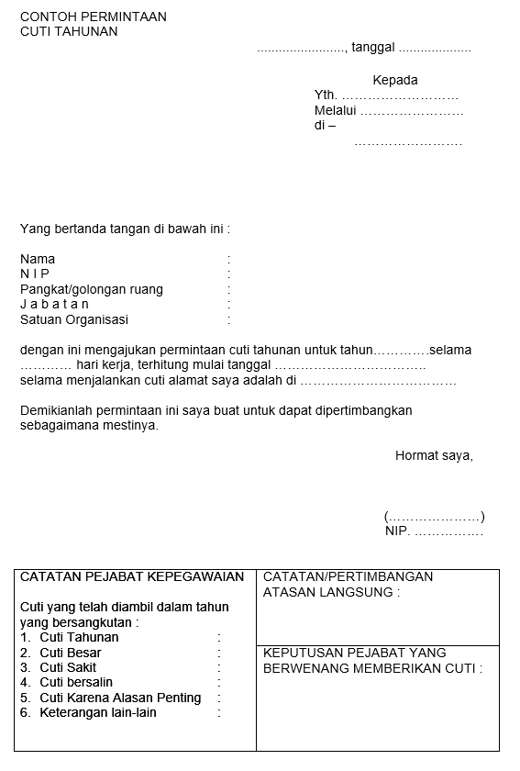

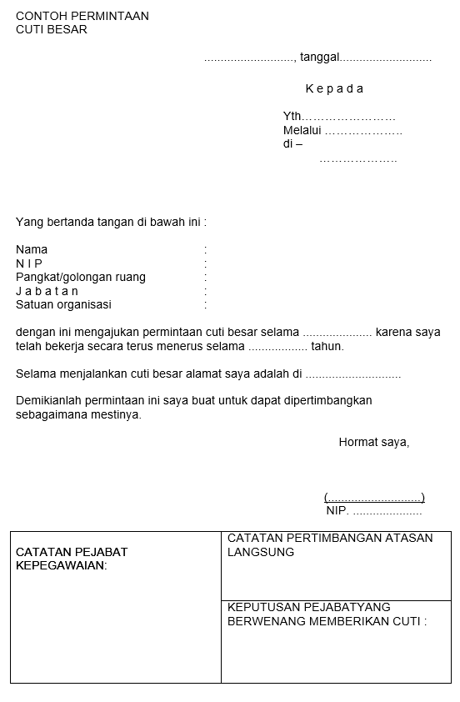

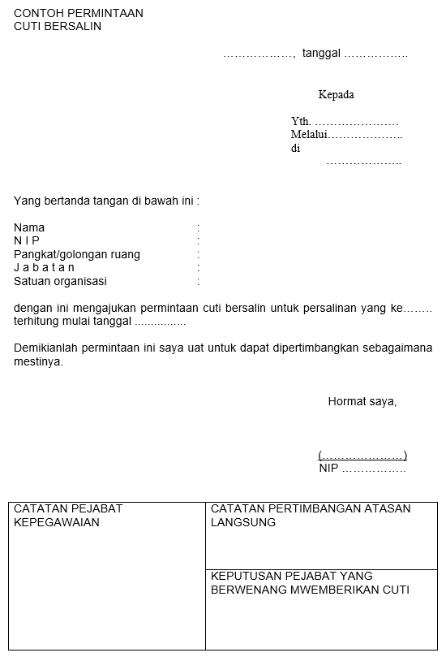

## Lampiran 4. Surat Izin Cuti

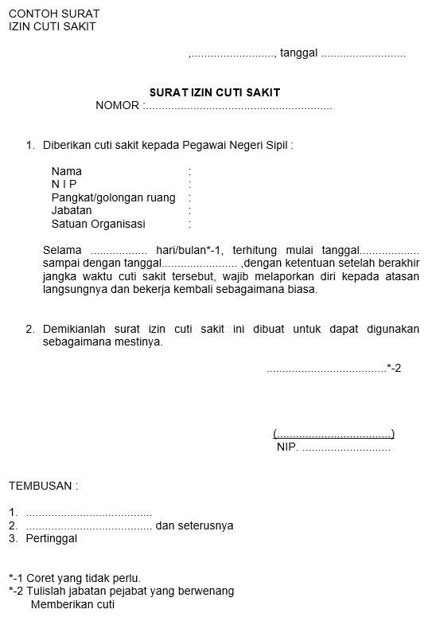

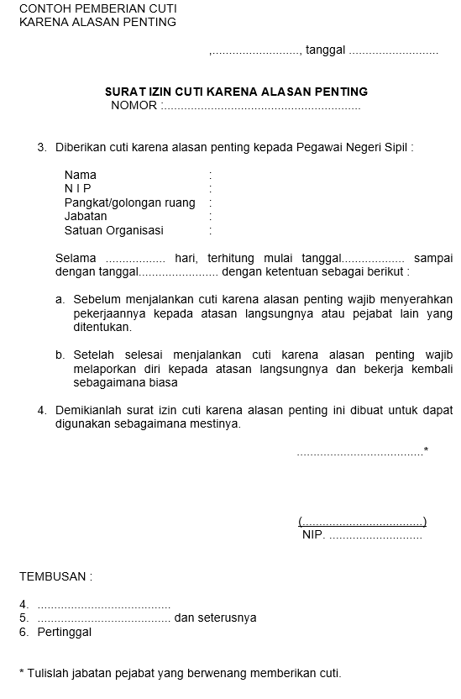

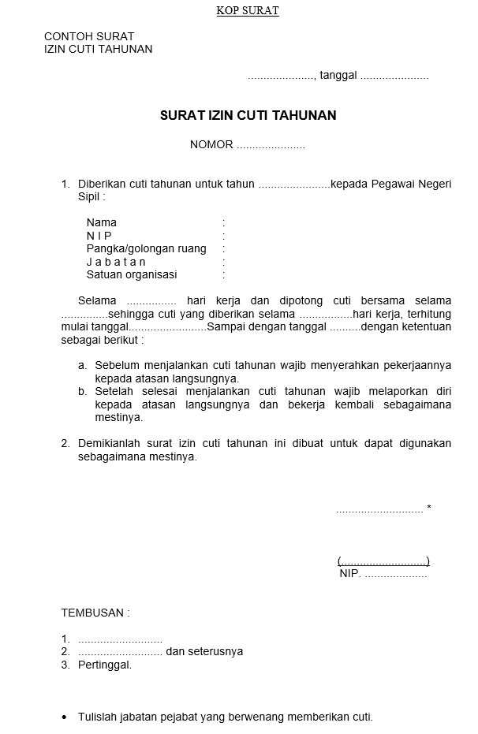

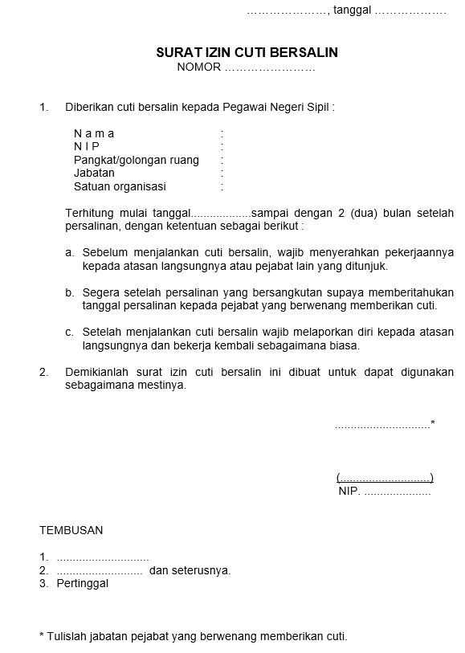

## Lampiran 5. Bahan Rapat Mutasi

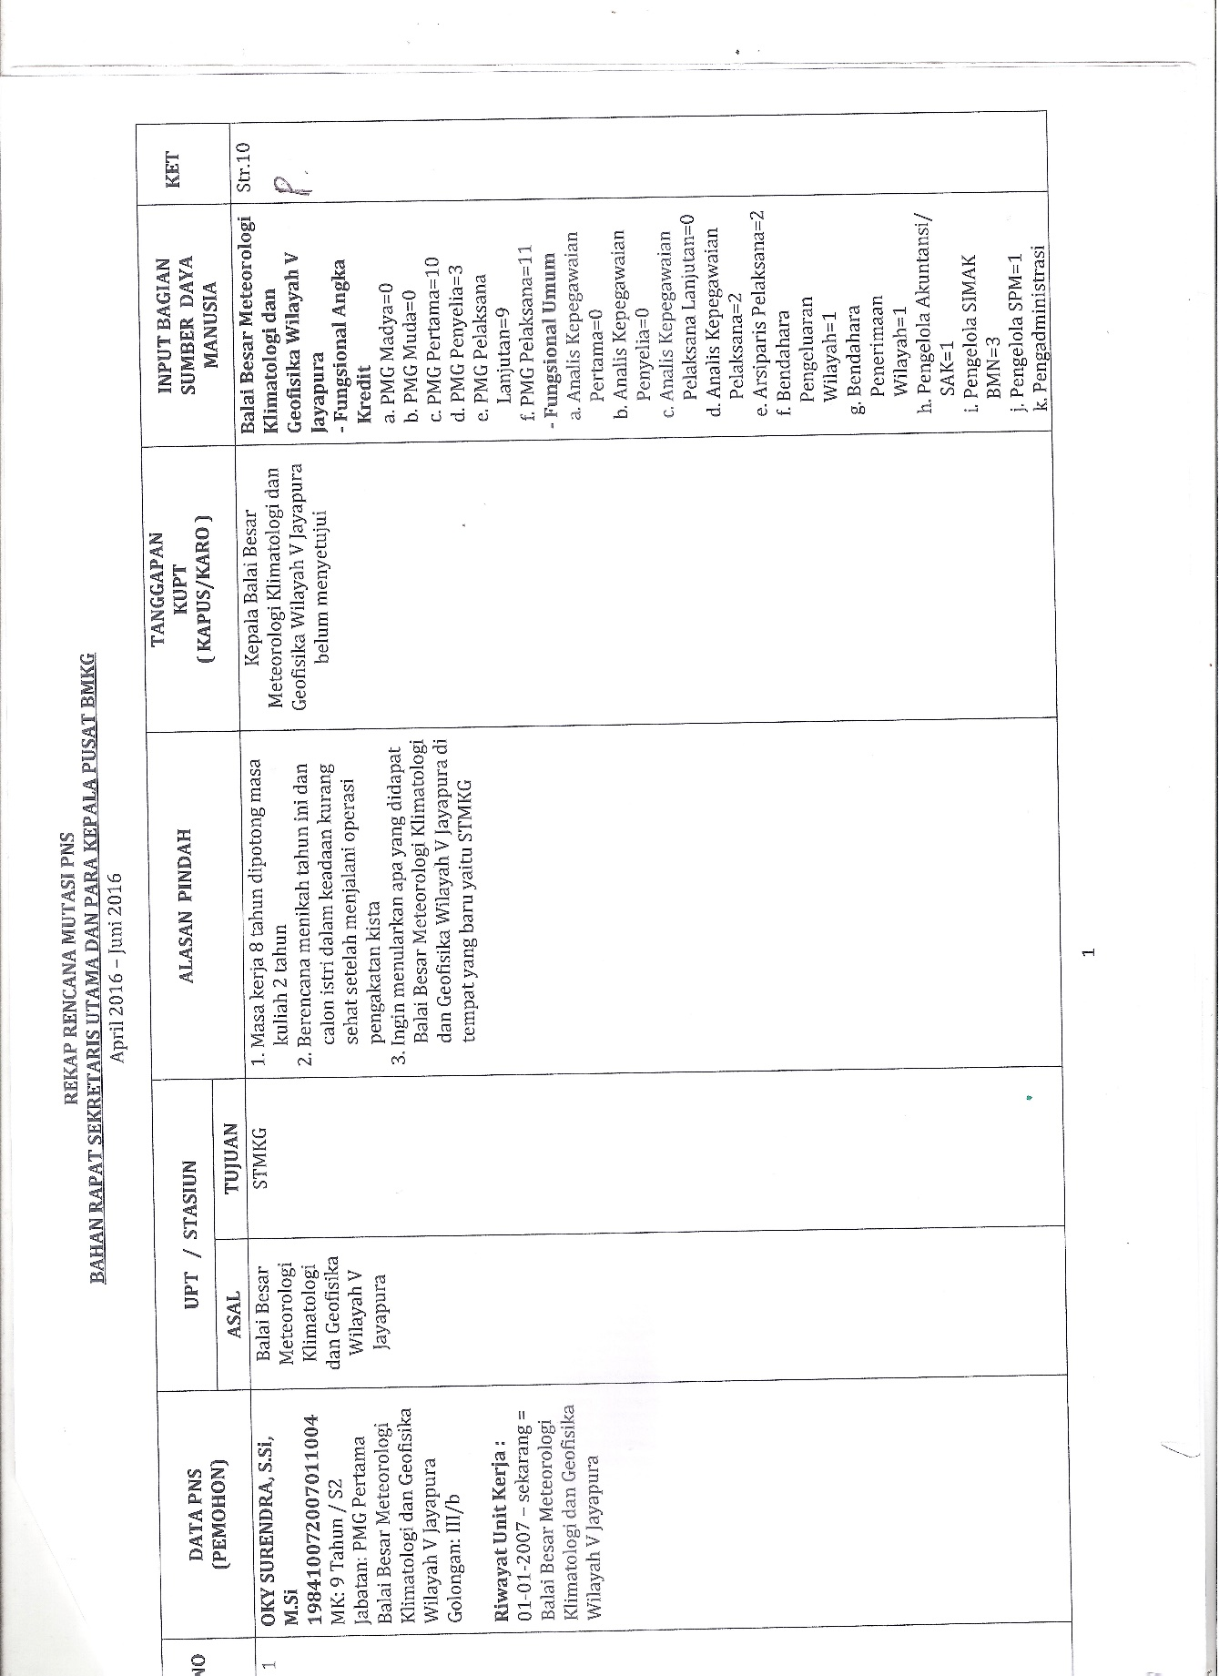

## Lampiran 6. Daftar Usulan Penghargaan

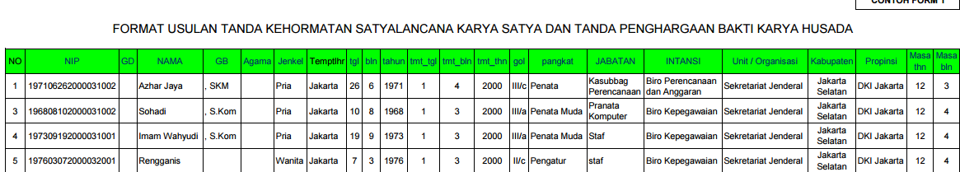

## Lampiran 7. Syarat Penghargaan Pegawai

1. Bagi Pegawai Negeri Sipil diberikan :
2. Satyalancana Karya Satya Sepuluh Tahun apabila telah bekerja secara terus-menerus sekurangkurangnya 10 tahun;
3. Satyalancana Karya Satya Dua puluh Tahun apabila telah bekerja secara terus-menerus sekurangkurangnya 20 tahun;
4. Satyalancana Karya Satya Tiga Puluh Tahun apabila telah bekerja secara terus-menerus sekurangkurangnya 30 tahun;
5. Pegawai Negeri Sipil yang bersangkutan tidak pernah dijatuhi hukuman disiplin Tingkat sedang atau berat berdasarkan Peraturan Perundang-undangan yang berlaku dalam masa bekerja secara terus-menerus.

## Lampiran 8. Syarat Kelengkapan Berkas Usulan

1. KENAIKAN PANGKAT REGULER, memiliki persyaratan kelengkapan berkas sebagai berikut:
   1. Yang Wajib:
      1. KP Terakhir
      2. DP2KP [1 tahun sebelumnya]
      3. DP2KP [2 tahun sebelumnya]
      4. DRP
      5. DRH
      6. Kartu Pegawai
      7. SK CAPEG
      8. SK PNS
      9. KGB Terakhir
      10. Ijazah Terakhir
   2. Optional :
      1. STLUD
      2. Tugas Belajar
   3. Tidak Wajib :
      1. Jabatan Terakhir
      2. PAK
      3. SPP
      4. SPMJ
      5. SPMT
2. KENAIKAN PANGKAT PILIHAN STRUKTURAL, memiliki persyaratan kelengkapan berkas sebagai berikut:
   1. Yang Wajib:
      1. KP Terakhir
      2. DP2KP [1 tahun sebelumnya]
      3. DP2KP [2 tahun sebelumnya]
      4. DRH
      5. DRP
      6. Kartu Pegawai
      7. SK CAPEG
      8. SK PNS
      9. KGB Terakhir
      10. Ijazah Terakhir
      11. Jabatan Terakhir
      12. SPP
      13. SPMJ
      14. SPMT
   2. Optional :
      1. STLUD
      2. Tugas Belajar
   3. Tidak Wajib :
      1. PAK
3. KENAIKAN PANGKAT PILIHAN FUNGSIONAL TERTENTU, memiliki persyaratan kelengkapan berkas sebagai berikut:
   1. Yang Wajib:
      1. KP Terakhir
      2. DP2KP [1 tahun sebelumnya]
      3. DP2KP [2 tahun sebelumnya]
      4. DRH
      5. DRP
      6. Kartu Pegawai
      7. SK CAPEG
      8. SK PNS
      9. KGB Terakhir
      10. Jabatan Terakhir
      11. PAK
   2. Optional :
      1. STLUD
      2. Tugas Belajar
      3. Ijazah Terakhir
   3. Tidak Wajib :
      1. SPP
      2. SPMJ
      3. SPMT
4. KENAIKAN PANGKAT PILIHAN PENYESUAIAN IJAZAH, memiliki persyaratan kelengkapan berkas sebagai berikut:
   1. Yang Wajib:
      1. KP Terakhir
      2. DP2KP [1 tahun sebelumnya]
      3. DP2KP [2 tahun sebelumnya]
      4. DRH
      5. DRP
      6. Kartu Pegawai
      7. SK CAPEG
      8. SK PNS
      9. KGB Terakhir
      10. Jabatan Terakhir
      11. PAK
      12. Ijazah Terakhir
      13. Tugas Belajar
   2. Optional :
   3. Tidak Wajib :
      1. SPP
      2. SPMJ
      3. SPMT
      4. STLUD